МИНИСТЕРСТВО ВНУТРЕННИХ ДЕЛ РОССИЙСКОЙ ФЕДЕРАЦИИ
ЛИПЕЦКИЙ ФИЛИАЛ ГОУ ВПО
«ВОРОНЕЖСКИЙ ИНСТИТУТ МВД РОССИИ»

А.И. Назаров, В.С. Кружилин, Т.О. Праницкая

МУНИЦИПАЛЬНОЕ ПРАВО
Учебно-методическое пособие
(Практикум)

ЛИПЕЦК 2006

Одобрено ученым советом
ББК 67.400 ЛФ ГОУ ВПО ВИ МВД РФ
Н 19 Протокол № 10 от 29.06.2006
Назаров А.И., Кружилин В.С., Праницкая Т.О.
Муниципальное право. Учебно-методическое пособие (Практикум).

Муниципальное право Российской Федерации: Учебно-методическое пособие (Практикум) - Липецкий филиал Воронежского института МВД России. Липецк, 2006. 112с.
Под общей редакцией начальника Липецкого филиала ГОУ ВПО «Воронежского института МВД России», кандидата юридических наук, доцента, полковника внутренней службы, заслуженного сотрудника ОВД России, члена союза юристов России С.Е. Попова
Практикум составлен в соответствии с программой учебного курса «Муниципальное право России» и включает наиболее важные институты муниципального права Предлагаемые задачи основаны на ситуациях из практической деятельности opганов местного самоуправления, использованы данные по различным регионам страны.
По всем темам приводится перечень необходимых нормативных актов и список дополнительной литературы. Наличие в практикуме специальных заданий и вопросов для самоконтроля позволяет преподавателю постоянно контролировать слушателей, а также обучать их творчески применять полученные теоретические знания для выработки практических навыков Предназначено для слушателей очной и заочной формы обучения Липецкого филиала ГОУ ВПО Воронежский институт МВД России, для преподавателей и студентов юридических и других высших и средних специальных учебных заведений, где изучается муниципальное право. Может быть использован также в практической деятельности государственных и муниципальных служащих, депутатов представительных органов власти

Рецензенты:
Кандидат юридических наук, доцент кафедры юридических дисциплин ЛФ ВЮИ Минюста РФ, Зверева О.Н.
Кандидат юридических наук, начальник отдела административной реформы администрации Липецкой области Гончарова Е.А.

© А.И. Назаров, Кружилин В.С., Праницкая Т.О., 2006
© ЛФ ГОУ ВПО ВИ МВД РФ, 2006

ПРЕДИСЛОВИЕ
Настоящий практикум является учебно-методической разработкой для курсантов и слушателей, обучающихся по специальности “Юриспруденция» и «Правоохранительная деятельность». Появление новой комплексной отрасли – муниципального права – привело к появлению новой учебной дисциплины, которая родилась на стыке нескольких отраслей: конституционного права, административного права, финансового права, земельного права, что создает определенные трудности как для преподавателей, так и для курсантов и слушателей.
В качестве учебной дисциплины муниципальное право играет огромную роль в подготовке квалифицированных юристов, в том числе и в системе МВД. Оно дает основную базу знаний о местном самоуправлении, что облегчает дальнейшую практическую работу сотрудника ОВД.
Основная цель учебного курса – формирование, развитие и закрепление у обучаемых принципиально новых взглядов относительно ценности и значения муниципального права в правовой системе России; воспитание курсантов и слушателей в духе уважения к закону и праву, профессионализму, убежденности в необходимости решения задач совершенствования демократических основ правового, социального государства в России, незыблемости основных прав и свобод человека и гражданина в России; усвоение методологии исследования правовых явлений и институтов в области местного самоуправления; овладение практическими знаниями, умениями и навыками профессионального подхода к анализу правовых явлений и институтов в области местного самоуправления; получение прочих знаний по важнейшим проблемам курса на основе изучения государственно – правовых документов; конституционного законодательства, актов, издаваемых органами и должностными лицами местного самоуправления. Достижению данной цели служат следующие задачи: 1) выявить сущность и предмет муниципального права; 2) рассмотреть место муниципального права в системе российского права; 3) дать анализ особенностей становления и основных тенденций развития местного самоуправления в России на современном этапе; 4) раскрыть специфику муниципального права как комплексной отрасли права; 5) дать исходный материал для усвоения и более глубокого изучения данной дисциплины.
При составлении пособия авторы исходили из того, что каждая тема, включенная в его содержание, начинается с обсуждения теоретических вопросов, т.е. с выяснения знания у обучаемых основных понятий и категорий данной учебной дисциплины. Эти вопросы не дублируют полностью учебную программу по изучаемому курсу. Они формулируются таким образом, чтобы сконцентрировать внимание курсантов и слушателей на основных проблемах данной темы. Методика проверки теоретических знаний слушателей может быть различной: назначение докладчиков и содокладчиков, групповая беседа без предварительного выступления докладчиков и т.д. Главная задача этой части семинарских занятий заключается в развитии у обучаемых способности самостоятельного осмысления основных понятий и терминов, критической оценки рассматриваемого материала.
После разрешения теоретических вопросов начинается вторая — практическая часть занятий. Ее основное содержание — решение предлагаемых в пособии задач (казусов). Методика решения практических задач следующая. Ознакомившись с условиями конкретной задачи, обучаемый должен, прежде всего, уяснить эти условия, а затем найти необходимые для поиска правильного ответа на поставленный вопрос нормативно-правовые акты. Внимательно анализируя содержание того или иного нормативного акта, курсант или слушатель получает возможность провести сопоставление между тем, как та или иная конкретная ситуация разрешена по условиям задачи и как она может и должна быть разрешена в полном соответствии с требованиями действующего законодательства. На этой основе и формулируется ответ на поставленный вопрос. Ответ, однако, не должен быть формальным (типа “да” или “нет”). Необходимо, чтобы он содержал юридическую мотивировку, т.е. ссылку на необходимые административно-правовые нормы, содержащиеся в нормативном акте, регламентирующем совершение действий, описанных в условиях задачи. В ответе должно быть указано конкретное нарушение правовых требований, а также названо юридически правильное решение.
При составлении учебно-методического материала учтены рекомендации ИМЦ ГУК МВД России, для семинарских занятий использованы материалы из практикумов, подготовленные Шугриной Е.С., Бялкиной Т.М. и адаптированные для Липецкой области.

Часть I. Методические материалы для самостоятельного изучения курса “Муниципальное право”
Раздел I. ПРОГРАММА УЧЕБНОГО КУРСА
“Муниципальное право”
Тематические планы

№  п/п | Наименование тем |  | Все-го  часов | Аудиторные  занятия (час) |  | Само-стоя-тель-ная  работа
№  п/п |  |  | Все-го  часов | Лек-  ции | Семи-нары | Само-стоя-тель-ная  работа
I. По специальности 030505.65 – Правоохранительная деятельность (заочная форма обучения)
1 |  | Муниципальное право как отрасль права, наука и учебная дисциплина | 4 | 2у | - | 2
2 |  | Понятие, основные принципы и функции местного самоуправления | 4 | - | - | 4
3 |  | Формы участия населения в реализации местного самоуправления | 4 | - | - | 4
4 |  | Представительные органы местного самоуправления | 4 | - | - | 4
5 |  | Глава муниципального образования, иные должностные лица местного самоуправления и местная администрация. Муниципальная служба | 8 | 2у | 2 | 4
6 |  | Правовая и территориальные основы местного самоуправления | 6 | 2у | - | 4
7 |  | Финансово-экономические основы местного самоуправления | 4 | - | - | 4
8 |  | Понятие и общая характеристика предметов ведения и полномочий органов местного самоуправления | 4 | - | 2 | 2
9 |  | Гарантии местного самоуправления. Ответственность органов и должностных лиц местного самоуправления | 6 | 2и | - | 4
10 |  | Местное самоуправление в зарубежных странах | 6 | - | 2 | 4
 |  | Экзамен | - | - | - | -
 |  | ИТОГО | 50 | 8 | 6 | 36
2. По специальности 030505.65 – Правоохранительная деятельность
(очная форма обучения, 4 семестр)
1 | Муниципальное право как отрасль права, наука и учебная дисциплина |  | 3 | 1 | - | 2
2 | Понятие, основные принципы и функции местного самоуправления |  | 3 | 1 | - | 2
3 | Формы участия населения в реализации местного самоуправления |  | 6 | 1 | 1 | 2
4 | Представительные органы местного самоуправления |  | 6 | 1 | 1 | 2
5 | Глава муниципального образования, иные должностные лица местного самоуправления и местная администрация. Муниципальная служба |  | 8 | 2 | 2 | 2
6 | Правовая и территориальные основы местного самоуправления |  | 8 | 2 | 2 | 2
 | Контрольная работа Т. 1-6 |  | 2 | - | 2 | -
7 | Финансово-экономические основы местного самоуправления |  | 4 | 1 | 1 | 2
8 | Понятие и общая характеристика предметов ведения и полномочий органов местного самоуправления |  | 4 | 1 | 1 | 2
9 | Гарантии местного самоуправления. Ответственность органов и должностных лиц местного самоуправления |  | 8 | 2 | 2 | 2
10 | Местное самоуправление в зарубежных странах |  | 6 | 2 | 2 | 2
 | Зачет |  | 2 | - | 2 | -
 | ИТОГО |  | 50 | 14 | 16 | 20
3. По специальности 030501.65 – Юриспруденция (заочная форма обучения, на базе среднего специального образования)
1 | Муниципальное право как отрасль права, наука и учебная дисциплина |  | 10 | 2у | - | 8
2 | Понятие, основные принципы и функции местного самоуправления |  | 10 | - | - | 10
3 | Формы участия населения в реализации местного самоуправления |  | 10 | - | - | 10
4 | Представительные органы местного самоуправления |  | 10 | - | - | 10
5 | Глава муниципального образования, иные должностные лица местного самоуправления и местная администрация. Муниципальная служба |  | 10 | 2и | - | 8
6 | Правовая и территориальные основы местного самоуправления |  | 10 | 2и | - | 8
7 | Финансово-экономические основы местного самоуправления |  | 10 | - | - | 10
8 | Понятие и общая характеристика предметов ведения и полномочий органов местного самоуправления |  | 10 | - | 2 | 8
9 | Гарантии местного самоуправления. Ответственность органов и должностных лиц местного самоуправления |  | 10 | - | - | 10
10 | Местное самоуправление в зарубежных странах |  | 10 | - | 2 | 8
 | Зачет |  | - | - | - | -
 | ИТОГО |  | 100 | 6 | 4 | 90
4. По специальности 030501.65 – Юриспруденция (очная форма обучения 5 лет, 5 семестр)
1 | Муниципальное право как отрасль права, наука и учебная дисциплина |  | 6 | 2 | 2 | 2
2 | Понятие, основные принципы и функции местного самоуправления |  | 6 | 2 | 2 | 2
3 | Формы участия населения в реализации местного самоуправления |  | 6 | 2 | 2 | 2
4 | Представительные органы местного самоуправления |  | 6 | 2 | 2 | 2
5 | Глава муниципального образования, иные должностные лица местного самоуправления и местная администрация. Муниципальная служба |  | 6 | 2 | 2 | 2
6 | Правовая и территориальные основы местного самоуправления |  | 8 | 2 | 2 | 4
7 | Финансово-экономические основы местного самоуправления |  | 8 | 2 | 2 | 4
8 | Понятие и общая характеристика предметов ведения и полномочий органов местного самоуправления |  | 8 | 2 | 2 | 4
9 | Гарантии местного самоуправления. Ответственность органов и должностных лиц местного самоуправления |  | 8 | 2 | 2 | 4
10 | Местное самоуправление в зарубежных странах |  | 8 | 2 | 2 | 4
 | Зачет |  | - | - | - | -
 | ИТОГО |  | 70 | 20 | 20 | 30
СОДЕРЖАНИЕ ДИСЦИПЛИНЫ

Тема 1. Муниципальное право как отрасль права, наука и учебная дисциплина

Понятие муниципального права, его особенности как комплексной отрасли права. Особенности формирования муниципального права на базе конституционного, административного, гражданского, финансового и земельного права.
Предмет и метод муниципального права. Общественные отношения, составляющие предмет правового регулирования муниципального права. Субъекты в муниципальном праве. Нормы муниципального права: особенности, виды, механизмы и способы реализации.
Источники муниципального права. Основные институты муниципального права.
Муниципальное право как наука. Основные функции и цели науки муниципального права. Основные этапы развития науки муниципального права в России: досоветский период, период советского строительства, современное состояние.
Муниципальное право как учебная дисциплина, ее система, теоретическая и практическая значимость для курсантов и слушателей.
Возникновение и развитие местного самоуправления как итог буржуазных революций. Социальная сущность и политическое значение местного самоуправления.
Основные модели местного самоуправления: англосаксонская и континентальная. Взаимоотношения органов государства с органами самоуправления. Формы и способы контроля, осуществляемого органами государства за деятельностью органов самоуправления. Организационно-правовые формы местного самоуправления в зарубежных странах. Основные тенденции современного развития местного самоуправления в зарубежных странах.
История формирования и развития органов местного самоуправления в России 1864 -1993 г.

Тема 2. Понятие и основные принципы местного самоуправления

Местное самоуправление как основа конституционного строя и как форма народовластия.
Основные принципы местного самоуправления: самостоятельность в решении вопросов местного значения; организационное обособление местного самоуправления; соразмерность финансовых средств предоставленным полномочиям; использование исторических, национальных и иных местных традиций; многообразие организационных форм осуществления местного самоуправления, соблюдение прав и свобод человека и гражданина, законность, гласность, коллегиальность и единоначалие в деятельности местного самоуправления, государственные гарантии местного самоуправления.
Понятие функций местного самоуправления. Основные функции местного самоуправления: обеспечение участия населения в решении местных проблем; управление муниципальной собственностью и финансами; обеспечение комплексного социально-экономического развития территории; муниципальные образования, оказание населению культурно-бытовых, социальных, коммунальных и других услуг; охрана общественного порядка, обеспечение режима законности на своей территории; защита интересов и прав органов местного самоуправления.

Тема 3. Формы участия населения в осуществлении местного самоуправления

Сочетание прямой и представительной демократии в системе местного самоуправления.
Местный референдум – высшее выражение воли населения.
Муниципальные выборы: правовая основа, организация и порядок проведения.
Собрания (сходы) граждан – одна из самых массовых форм непосредственной демократии, средство самоорганизации граждан.
Территориальное общественное самоуправление, понятие и формы: общие собрания, конференции граждан, советы, комитеты микрорайонов, жилищных комплексов, поселков, сельских населенных пунктов, кварталов, улиц и других территорий.
Участие населения в охране общественного порядка.

Тема 4. Представительные органы местного самоуправления.

Система органов местного самоуправления: общая характеристика и структура. Сочетание форм прямой и представительной демократии.
Порядок формирования и организации работы (выборы, структура представительного органа, статус депутата), компетенция представительного органа

Тема 5. Глава муниципального образования, иные должностные лица местного самоуправления и местная администрация. Муниципальная служба

Исполнительные органы местного самоуправления: формирование и организация работы. Глава администрации. Аппарат главы администрации. Иные органы местного самоуправления и должностные лица местного самоуправления. Ассоциации и союзы муниципальных образований. Правовые акты органов и должностных лиц местного самоуправления.
Муниципальная служба: понятие и содержание. Муниципальные служащие: порядок прохождения службы, защита прав, гарантии.

Тема 6. Правовая и территориальные основы местного самоуправления

Понятие и развитие правовой основы местного самоуправления: характеристика периодов ее развития.
Место Конституции Российской Федерации и федеральных законов в правовой системе местного самоуправления.
Конституции и законодательство субъектов Российской Федерации о местном самоуправлении.
Устав муниципального образования – необходимый элемент правовой основы местного самоуправления, порядок его принятия.
Территориальные основы местного самоуправления. Границы местного самоуправления. Проблемы территориальной организации местного самоуправления и административно-территориального устройства.

Тема 7. Финансово-экономические основы местного самоуправления

Финансово-экономические основы местного самоуправления. Правовое регулирование вопросов экономической и финансовой основы местного самоуправления. Принципы стабильности и достаточности. Муниципальная собственность – экономическая база местного самоуправления, источники: доходы и расходы местного бюджета, внебюджетные средства (порядок образования, формирования и использования средств). Участие органов местного самоуправления в финансово-кредитных отношениях. Порядок использования средств местного самоуправления в коммерческих целях, особенности отношений местных бюджетов с вышестоящими бюджетами, порядок получения дотаций, субсидий, иных форм финансовой помощи от вышестоящих органов.

Тема 8. Понятие и общая характеристика предметов ведения и полномочий органов местного самоуправления

Соотношение компетенции представительного органа местного самоуправления и местной администрации.
Полномочия органов местного самоуправления в области управления муниципальной собственностью, взаимоотношений с предприятиями, учреждениями и организациями, расположенными на их территории.
Полномочия органов местного самоуправления в области земельных отношений и охраны окружающей среды.
Полномочия органов местного самоуправления в области строительства и архитектурного контроля.
Полномочия органов местного самоуправления в области жилищного хозяйства, коммунально-бытового и торгового обслуживания населения, транспорта и связи.
Полномочия органов местного самоуправления в социально-культурной сфере.
Полномочия органов местного самоуправления в области охраны общественного порядка, прав и свобод граждан.
Взаимоотношения органов местного самоуправления с органами внутренних дел, прокуратуры, юстиции, с судами, создание муниципальной правоохранительной службы.

Тема 9. Гарантии местного самоуправления. Ответственность органов и должностных лиц местного самоуправления
Понятие и система гарантий местного самоуправления: общие и специальные гарантии.
Гарантии, обеспечивающие организационную самостоятельность местного самоуправления.
Гарантии, обеспечивающие финансово-экономическую самостоятельность местного самоуправления.
Судебные и иные правовые формы защиты местного самоуправления.
Понятие ответственности органов местного самоуправления и ее виды (местный референдум, отзыв).
Ответственность индивидуальных и коллективных субъектов перед местным сообществом и государством.
Основания и порядок привлечения к ответственности. Отзыв депутатов и выборных должностных лиц. Роспуск органов местного самоуправления.
Тема 10. Местное самоуправление в зарубежных странах
Основные системы организации власти на местах. Англо-американская, континентальная, смешанная и советская модели местного управления. Правовое регулирование местного самоуправления. Особенности правового регулирования в федеративных и унитарных государствах. Позитивное и негативное регулирование. Организационно-правовые формы местного самоуправления в разных странах. Сочетание представительной и непосредственной демократии. Вопросы местного значения. Функции местного самоуправления. Компетенция местных органов. Взаимоотношения с органами государственного управления. Формы и способы контроля со стороны центральной власти. Основные тенденции развития местного управления и самоуправления в зарубежных странах. Опыт местного самоуправления в зарубежных странах на современном этапе
РАЗДЕЛ II.
УЧЕБНО-МЕТОДИЧЕСКОЕ ОБЕСПЕЧЕНИЕ ДИСЦИПЛИНЫ

Рекомендуемая литература

Учебные и научные издания:
1. Абдулатипов Р.Г. Местное самоуправление в РФ // Вестн. Межпарламентской ассамблеи. Сп.б., 1994\
2. Авакьян С.А. Депутат: статус и деятельность.- М., 1998.
3.Барабашев Г.Ц. Муниципальные органы современного капиталистического государства (США, Великобритания). - М., 1971.
- Барнашев А.М. Конституционный статус местного самоуправления в РФ. // Актуальные вопросы правоведения в современный период. Томск. 1995. С. 48-52.
- Беркович Е. М. Местное самоуправление: проблемы обеспечения законности. // Законность. 1997. №2. С. 19 - 22.
- Боголюбов С.А. Местное самоуправление и природные ресурсы // Право и экономика. 1995. № 9/10. С. 154 - 155.
- Бялкина Т.М. О концепции муниципального права в Российской Федерации // Правовая наука и реформа юридического образования. Сб. науч. трудов. Вып.1. Воронеж. 1995. С. 45 - 56.
- Бялкина Т.М. Конституция РФ и развитие законодательства о местном самоуправлении // Правовая наука и реформа законодательства о местном самоуправлении // Правовая наука и реформа юридического образования. Сб. науч. трудов. Вып. 2: Конституция Российской Федерации 1993 года и развитие отраслевого законодательства. Воронеж, 1995. С. 30 - 42.
Бялкина Т.М. Развитие законодательства о местном самоуправлении как способ реализации государственно - властных полномочий области //
Проблемы государственной власти. Юридические записки. Вып. 3. Воронеж,
1995. С. 65-72.
Бялкина Т.М. Региональное законодательство о выборах (на примере
Воронежской области) // Правовая наука и реформа юридического
образования. Сб. науч. трудов. Вып. 3: Публичное право: проблемы современного развития. Воронеж, С. 143 - 154.
- Бялкина Т.М. Законодательство области о местном самоуправлении.
Воронеж, 1996. 166 с.
12. Бялкина Т.М., Зражевская Т.Д. Организационные модели городского самоуправления: сравнительно - правовой анализ областного законодательства // Правовая наука и реформа юридического образования. Сб. науч. трудов. Вып. 5: Региональное законодательство: проблемы современного развития. Воронеж, 1996. С. 30 - 39.

13. Бялкина Т.М. Законодательство субъектов РФ об уставах муниципальных
образований: практика и проблемы // Журнал Российского права. 1997. № 6. С. 38-43.
14. Велихов Л.А. Основы городского хозяйства. Общее учение о городе, его управлении, финансах и методах хозяйства. М., 1996.
15. Володин А.М., Немчинов А.А. Муниципальная служба. М.: Дело и сервис, 2002 г.

16. Выдрин И.В. О проблеме отрасли муниципального права // Российский юридический журнал. 1995. № 2 (6). С. 99 - 105.
17. Дмитриев Ю.А., Ковалев ВТ. Муниципальное право: проблемы становления отрасли // Право и жизнь. 1994. № 4. С. 47 - 55.

18.3амотаев A.M. Местное самоуправление как элемент государственного устройства // Рос. Юстиция. 1996. №6. С. 16-18. П.
19. Избирательное право и избирательный процесс в РФ: Учебник. - М.,2004.
20. Казначеев Ю.Д., Писарев А.Н. Муниципальное право России: Учебник. - М., 2004.
21.Комментарий к Федеральному закону "Об общих принципах организации местного самоуправления в РФ". / Под. ред. проф. Шкатулла В.И., М.,2005.
22. Краснов М.А. Введение в муниципальное право. М.., 1993. - 16 с.

23. Краснов М.А. Публично - правовая ответственность представительных органов за нарушение закона // Государство и право. 1993. № 6. С. 46 - 56.
24. Краснов М.А. Ответственность в системе народного представительства. М., 1995. - 56 с.
25. Кутафин О.В., Фадеев В.И. Муниципальное право РФ:Учебник для вузов. - М.,2004.
26. Легорнев С. Ю Муниципальная собственность как основа реального самоуправления // Жилищно - коммунальное хозяйство. 1993. № 1. С. 10 - 12
27. Лола А. Жизнь города. Как ее организовать ? // Рос. Федерация. 1995. №13.С. 31-32.
28. Местное самоуправление в России: состояние, проблемы и перспективы. - М.,2003.
29. Муниципальное право:Учебник/ Под ред.А.И. Коваленко. - М., 2004.
30.Муравьев И. Глава администрации - должность выборная // Рос. Федерация. 1995. №10. С. 36-37.
31.Овчинников И. Правовые основы местного самоуправления // Рос. Юстиция. 1995.№12. С. 35-38.
32. Писарев А.Н. Муниципальное право РФ: Учеб. пособие. - М.,2004.

33. Представительные и исполнительные органы власти в системе местного самоуправления РФ. Науч. - аналит. обзор. - М., 1994. - 33 с.

34. Проблемы городского самоуправления. " Круглый стол", Обнинск. 13 мая 1996 г. // Городское управление. - Обнинск (Калуж. обл.), 1996. № 4. С.2 -20.
35. Прохоров ВТ., Кашо B.C. Органы территориального общественного самоуправления в системе местного самоуправления // Государство и право. 1992. №7. С. 46-56.
36. Социально - экономические аспекты деятельности региональных органов власти в РФ. - М.,2002.
37.Старилов Ю.Н. Государственная и муниципальная служба: Развитие современной теории и проблемы законодательного регулирования // Правовая наука и реформа юридического образования: Сб. науч. трудов. Вып. 5. Региональное законодательство: проблемы современного развития. Воронеж, 1996. С. 68 - 144.
38. Таболин В.В. Право муниципального управления. - М., 2003.
39. Фадеев В.И. Система гарантий местного самоуправления // Право и жизнь. 1995. №7. С. 184-217.
40. Фадеев В.И. Муниципальное право России. - М.,2004.
41. Фадеев В.И. Территориальная организация местного самоуправления в
российской Федерации. М.. 1996. - 58 с.
42. Четвериков В.С. Муниципальное право: Учебное пособие. - М.,2004.
43. Шугрина Е.С. Муниципальное право. Учеб. пособие. - Новосибирск.,2003.
44. Журналы: Конституционное и муниципальное право; Государственная власть и местное самоуправление; Муниципальное право; Местное право и др.
- А.С. Прудников, А.М. Никитин Муниципальное право Российской Федерации: Учебник. - М.: Юнити-дана, 2004
- И.В. Выдрин Муниципальное право Российской Федерации: Учебник для ВУЗов - М.: Норма, 2005

Нормативно-правовые акты и судебная практика
1.Европейская хартия местного самоуправления от 15 октября. 1985 г. Ратифицирована РФ 20 марта 1998 г.
- Конституция Российской Федерации. Принята всенародным голосованием 12 декабря 1993 г.
- Комментарий к Конституции Российской Федерации. - М., 2004.
- Арбитражный процессуальный кодекс Российской Федерации.
- Градостроительный кодекс Российской Федерации.
- Бюджетный кодекс Российской Федерации от 31 июля 1998 г. № 145 – ФЗ ( с изм. От 31 декабря 1999 г., 5 августа, 27 декабря 2000 г., 8 августа, 30 декабря 2001 г., 29 мая, 10, 24 июля, 24 декабря 2002 г., 7 июля, 11 ноября, 8. 23 декабря 2003 г., 20 августа, 23, 28, 29 декабря 2004 г.).
- Гражданский кодекс Российской Федерации. (части первая, вторая и третья) (с изм. От 20 февраля, 12 августа 1996 г.. 24 октября 1997 г., 8 июля, 17 декабря 1999 г., 16 апреля, 15 мая, 26 ноября 2001 г., 21 марта, 14, 26 ноября 2002 г., 10 января, 26 марта, 11 ноября, 23 декабря 2003 г.. 29 июня, 29 июля, 2 декабря 2004 г., 21 марта 2005 г.).
- Гражданский процессуальный кодекс Российской Федерации.
- Кодекс Российской Федерации об административных правонарушениях. (КоАП РФ) от 30 декабря 2001 г. № 195 – ФЗ (с изм. От 25 апреля, 25 июля, 30, 31 октября, 31 декабря 2002 г.. 30 июня, 4 июля, 11 ноября, 8, 23 декабря 2003 г., 9 мая, 26, 28 июля, 20 августа, 25 октября, 28, 30 декабря 2004 г., 22 апреля 2005 г.).
- Налоговый кодекс Российской Федерации.
- Трудовой кодекс Российской Федерации от 30 декабря 2001 г. № 197 – ФЗ (с изм. От 24, 25 июля 2002., 30 июня 2003 г., 27 апреля, 22 августа, 29 декабря 2004 г.).
- Уголовный кодекс Российской Федерации.
- Уголовно - процессуальный кодекс Российской Федерации.
- Закон от 6 июля 1991 г. № 1550 – 1 « О местном самоуправлении в Российской Федерации» (с изм. от 24 июня, 22 октября 1992 г., 28 апреля, 22 декабря 1993 г., 28 августа 1995 г.. 18 июля 2001 г., 21 марта 2002 г. 8 декабря 2003 г.).
- Закон РФ от 19 апреля 1991 г. № 1032 – 1 « О занятости населения в Российской Федерации» (с изм. от 21 июля 1998 г., 30 апреля, 17 июля, 20 ноября 1999 г.. 7 августа 2000 г.. 29 декабря 2001 г., 25 июля 2002 г.. 10 января 2003 г.. 22 августа 2004 г.).
- Федеральный закон от 25 сентября 19997 г. № 126 – ФЗ «О финансовых основах местного самоуправления в Российской Федерации» ( с изм. и доп. От 9 июля 1999 г.. 27 декабря 2000 г..30 декабря 2001 г.. 29 июня. 28 декабря 2004 г.).
- ФЗ "Об общих принципах местного самоуправления в РФ" от 28 августа 1995 г. № 154 – ФЗ ( с изм. и дополнениями от 22 апреля, 26 ноября 1996 г.. 17 марта 1997 г., 4 августа 2000 г., 21 марта 2002 г., 7 июля, 8 декабря 2003 г.).
- Федеральный закон от 12 января 1996 г. № 7 – ФЗ « О некоммерческих организациях» (и изм. от 26 ноября 1998 г.. 8 июля 1999 г., 21 марта, 28 декабря 2002 г.. 23 декабря 2003 г.).
- ФЗ "Об общих принципах организации местного самоуправления в РФ" от 6 октября 2003 г. № 131 – ФЗ ( с изм. от 19 июня, 12 августа 2004 г.. 28,29, 30 декабря 2004 г., 18 апреля 2005 г.).
- ФЗ "Об основах муниципальной службы в РФ" от 8 января 1998 г. № 8 – ФЗ (с изм. от 13 апреля 1999 г.. 19 апреля, 25 июля 2002 г.).
- ФЗ "Об общих принципах организации законодательных (представительных) и исполнительных органов государственной власти субъектов РФ".
- ФЗ "Об основных гарантиях избирательных прав и права на участие в референдуме граждан РФ".
- ФЗ от 26 ноября 1996 г. № 138 - ФЗ "Об обеспечении конституционных прав граждан РФ избирать и быть избранными в органы местного самоуправления." ( с изм. от 22 июня 1998 г.).
- Федеральный закон от 21 декабря 2001 г №178 – ФЗ «О приватизации государственного и муниципального имущества» (с изм. от 27 февраля 2003 г.).
- Федеральный закон от12июня 2002 г. №67 – ФЗ « Об основных гарантиях избирательных прав и права на участие в референдуме граждан Российской Федерации» (с изм. от 27 сентября, 24 декабря 2002 г., 23 июня, 4июля, 23 декабря 2003 г., 7 июня, 12, 22 августа, 11 декабря 2004 г.).
- Закон РФ " О закрытом административно - территориальном образовании" от 14 июля 1992 г.
- Закон РФ "О милиции" от 18 апреля 1991 г.
- Указ Президента от26 октября 1993 г. № 1760 «О регистрации местного самоуправления в Российской Федерации».
- Указ Президента РФ от 22 декабря 1993 г. № 2265 « О гарантиях местного самоуправления в Российской Федерации».
- Указ Президента от 21 марта 1994 г. № 5557 « О мерах по обеспечению реформы местного самоуправления».
- Указ Президента РФ от 23 мая 1996 г. № 769 «Об организации подготовки государственных минимальных социальных стандартов для определения финансовых нормативов формирования бюджетов субъектов Российской Федерации и местных бюджетов».
- Указ Президента РФ от 3 июля 1996 г. " О поэтапном формировании муниципальных органов охраны общественного порядка".
- Указ Президента "О Конгрессе муниципальных образований РФ".
- Указ Президента РФ "Об утверждении основных положений государственной политики в области развития местного самоуправления в РФ".
- Указ Президента "О мерах по развитию федеративных отношений и местного самоуправления в РФ.
37. Постановление Правительства РФ «Об утверждении Положения о порядке установления границ землепользования в застройке городов и других поселений» от 2 февраля 1996 г.
38. Закон Воронежской области "О местном самоуправлении в Воронежской Области" 2003
39. Закон Липецкой области от 30.11.2000 N 124-ОЗ
(ред. от 14.02.2006) "О денежном содержание и социальных гарантиях муниципальных служащих муниципальной службы Липецкой области"
40. Устав Липецкой области от 9 апреля 2003 года N 46-ОЗ
39. Местное самоуправление в Российской Федерации: Сб. норм. - правовых актов. - М., 2004 (в ред.от 08.06.2006 №292 – ОЗ)
40. Местное самоуправление: Сб. норматив. актов. - М., 2004 г
41. Устав города Липецка от 03.06.2005г. № 375 – р ( в ред. от 15.12.2005 № 200)
ЧАСТЬ II.
Практикум по “Муниципальному праву”

Тема 1. Муниципальное право как отрасль права, наука и учебная дисциплина
Время - 2 часа. Место - учебная аудитория.
Метод - коллективное обсуждение вопросов, предусмотренных планом занятия. Заслушивание реферативного сообщения одного из курсантов с последующим обсуждением.
Вступительное слово - 5 минут:
Объявление темы занятия, цели и порядка его проведения. Обоснование актуальности вопросов, предложенных к рассмотрению на занятии.

Вопрос № 1. Понятие муниципального права, его особенности как комплексной отрасли права.
Узловые вопросы:
- определение муниципального права России;
- место муниципального права России в системе Российского права;
- разграничение муниципального права и других отраслей права (конституционного, административного, финансового и др.);
Краткое заключение по первому вопросу.

Вопрос №2. Предмет и метод муниципального права. Источники муниципального права.
Узловые вопросы:
- особенности муниципального права;
- муниципально - правовые отношения: понятие, виды;
- субъекты муниципально - правовых отношений;
- источники муниципального права: понятие, виды;
- значение Европейской Хартии местного самоуправления 1985 года.
Краткое заключение по второму вопросу.
Вопрос №3. Муниципальное право как наука и учебная дисциплина.
Узловые вопросы:
- наука муниципального права: понятие, предмет, источники, система;
- развитие науки муниципального права;
- муниципальное право как учебная дисциплина.

Краткое заключение по третьему вопросу.
Выступление слушателя с реферативным выступлением - 10 минут.
Решение казусов- проблем 15-20 минут
Задание № 1
Расскажите, что общего имеется у муниципального права с конституционным и административным правом. В чем отличие муниципального права от названных отраслей? Заполните сравнительную таблицу:

Элементы  для сравнения | Муниципальное  право | Конституционное право | Административное право
Понятие отрасли права
Предмет
Основные предметы
Субъекты
Метод
Источники

Задание № 2
Приведите аргументы, доказывающие возможность и целесообразность выделения муниципального права в самостоятельную отрасль российского права. Назовите основные особенности муниципального права.

Задание № 3
Приведите примеры, свидетельствующие о:
а) комплексном характере муниципального права;
б) творческом характере норм муниципального права;
в) относительной «молодости» муниципального права по сравнению с другими отраслями российского права.
Задание № 4
На основе Федерального закона «Об общих принципах организации местного самоуправления в Российской Федерации» от 2003 г., а также других нормативных правовых актов о местном самоуправлении приведите примеры:
1) материальных и процессуальных норм;
2) управомачивающих, обязывающих и запрещающих норм;
3) императивных и диспозитивных норм.

Задание № 5
Приведите примеры источников муниципального права, заполнив следующую таблицу:
Федеральные нормативные акты | Федеральные законы | Указы Президента РФ | Постановления Правительства РФ
Нормативные акты субъектов РФ | Законы субъектов РФ | Указы президентов республик, нормативные акты руководителей иных субъектов РФ | Постановления правительств субъектов РФ, нормативные акты администраций краев и областей
Нормативные акты муниципальных образований | Нормативные акты представительных органов местного самоуправления | Нормативные акты глав муниципальных образований | Нормативные акты исполнительных органов местного самоуправления

Относятся ли к источникам муниципального права судебные решения? Если да, приведите примеры.

Задание № 6
Приведите пример муниципального правоотношения, определите его элементы (субъекты, объект, содержание). Назовите основные виды субъектов муниципальных правоотношений.

Задание № 7
Определите понятия науки муниципального права и муниципальной науки, рассмотрите их соотношение как части и целого. Назовите источники науки муниципального права.

Задание № 8
Назовите основные этапы развития науки муниципального права. Какие основные проблемы решаются наукой муниципального права в современный период?

Задание № 9
Определите, к какой отрасли права относятся следующие правоотношения:
а) гражданин Н., знакомясь со списками участников областного референдума, не обнаружил в них своей фамилии и написал заявление на имя председателя городской комиссии референдума о необходимости внести дополнение в список;
б) гражданин К. решил выдвинуть свою кандидатуру на пост мэра города и обратился в городскую избирательную комиссию с просьбой зарегистрировать инициативную группу по сбору подписей в свою поддержку;
в) в целях реализации областной целевой программы «Семья» губернатор области издал постановление, которым обязал всех глав районных администраций составить списки проживающих в их районах многодетных семей, насчитывающих пять и более детей;
г) глава районной администрации издал постановление о проведении аттестации муниципальных служащих в управлении жилищно-коммунального хозяйства администрации и утвердил состав аттестационной комиссии;
д) постановлением городского муниципального совета был введен целевой сбор на содержание местной милиции.

Подведение общего итога занятия, оценка степени подготовленности учебной группы и отдельных слушателей. Задание для подготовки к следующему семинару.
Литература:
Дмитриев Ю.А. Муниципальное право России. М.1999, - 146 с.
Кутафин О.Е., Фадеев В.И. Муниципальное право Российской Федерации. М., 1997, 200, 2001,2002. 428 с.
Муниципальное право. /под ред. Коваленко А.И. М., 1997, – 432 с.
Постовой Н.В. Муниципальное право Российской Федерации. М., 2000. 112 с.
А.С. Прудников, А.М. Никитин Муниципальное право Российской Федерации: Учебник. - М.: Юнити-дана, 2004
Нормативные акты
Комментарий к Конституции Российской Федерации. М., 2003. — 440.
Федеральный закон от 28 августа 1995 года № 154-ФЗ (в ред. от 17 марта 1997 года) “Об общих принципах организации местного самоуправления в Российской Федерации” //Собрание законодательства РФ. 1995. № 35. Ст. 3506.
Федеральный закон Российской Федерации от 6 октября 2003 г. N 131-ФЗ «Об общих принципах организации местного самоуправления в Российской Федерации» Одобрен Советом Федерации 24 сентября 2003 года
Список дополнительной литературы
Емельянов Н.А. Местное самоуправление в России.// Монография. 1997.
Ковешников Е.М. Государство и местное самоуправление в России: теоретико-правовые основы взаимодействия.// Монография. 2002.
Овчинников И.И. Местное самоуправление в системе народовластия.// Монография. 1999.
Реферат «История формирования и развития органов местного самоуправления в России»

Тема 2. Понятие, основные принципы и функции местного самоуправления
Время - 2 часа. Место - учебная аудитория.
Метод - коллективное обсуждение вопросов, предусмотренных планом занятия.
Вступительное слово - 5 минут:
Объявление темы занятия, цели и порядка его проведения. Обоснование актуальности вопросов, предложенных к рассмотрению на занятии.

Вопрос № 1. Понятие, принципы и функции местного самоуправления

Узловые вопросы:
- местное самоуправление как основа конституционного строя и форма народовластия.
- самостоятельность в решении вопросов местного значения;
- организационное обособление местного самоуправления;
- соразмерность финансовых средств предоставленным полномочиям; использование исторических, национальных и иных местных традиций;
- многообразие организационных форм осуществления местного самоуправления, соблюдение прав и свобод человека и гражданина, законность, гласность, коллегиальность и единоначалие в деятельности местного самоуправления, государственные гарантии местного самоуправления;
- обеспечение участия населения в решении местных проблем;
- управление муниципальной собственностью и финансами; обеспечение комплексного социально-экономического развития территории;
- муниципальные образования, оказание населению культурно-бытовых, социальных, коммунальных и других услуг;
- охрана общественного порядка, обеспечение режима законности на своей территории;
- защита интересов и прав органов местного самоуправления.
Краткое заключение по первому вопросу.

Вопрос № 2. Местное управление и самоуправление, их соотношение

Узловые вопросы:
- признаки местного самоуправления;
- юридическая и фактическая самостоятельность органов местного самоуправления;
- способы и методы местного управления и самоуправления;
- концепции местного управления
Краткое заключение по второму вопросу.

Вопрос № 3. Осуществление органами местного самоуправления отдельных государственных полномочий

Узловые вопросы:
- предмет ведения в области:
обороны, мобилизационной подготовки и мобилизации, гражданской обороны, градостроительства, использования и охраны водных объектов, объектов животного мира, безопасного обращения с пестицидами и агрохимикатами, использования, охраны, защиты лесного фонда и воспроизводства лесов, проведения работ по хранению, перевозке и уничтожению химического оружия и в других областях в соответствии с законодательством России и субъектов Федерации.

Краткое заключение по третьему вопросу.
Решение казусов- проблем 15-20 минут
Задание № 1
Раскройте содержание основных теорий о природе и сущности местного самоуправления, назовите их представителей. Заполните сравнительную таблицу:
Название теории | Время появления теории | Представители данной теории | Основные достоинства | Основные недостатки
Теория свободной общины
Общественно-хозяйственная теория
Теория юридических лиц
Государственная теория

Задание № 2
На основе анализа признаков местного самоуправления, закрепленных в Конституции РФ, а также в Федеральном законе «Об общих принципах организации местного самоуправления в Российской Федерации», определите, какие из перечисленных ниже утверждений являются верными:
а) местное самоуправление является одним из способов осуществления народом принадлежащей ему государственной власти;
б) местное самоуправление — это деятельность населения по самостоятельному решению всех вопросов на территории муниципального образования;
в) органы местного самоуправления и органы государственной власти образуются на основе единых принципов, закрепленных федеральным законодательством;
г) местное самоуправление является одной из основ конституционного строя России;
д) основным субъектом местного самоуправления являются представительные органы, избираемые населением на основе всеобщего равного прямого избирательного права при тайном голосовании;
е) органы государственной власти не вправе вмешиваться в решение вопросов местного значения, отнесенных законодательством к ведению местного самоуправления;
ж) органы местного самоуправления несут ответственность за свою деятельность только перед населением данного муниципального образования;
з) население муниципального образования самостоятельно решает вопрос о видах органов местного самоуправления, их структуре, наименовании, компетенции.

Задание № 3
Назовите основные принципы местного самоуправления и обоснуйте их ссылками на нормы Федерального закона «Об общих принципах организации местного самоуправления в Российской Федерации». Как реализуются эти принципы в практике местного самоуправления России в настоящее время?

Задание № 4
На основе сравнительного анализа положений Европейской Хартии местного самоуправления и Федерального закона «Об общих принципах организации местного самоуправления в Российской Федерации» решите вопрос: соответствуют ли принципы местного самоуправления, закрепленные российским законодательством, тем, что закреплены в Европейской Хартии местного самоуправления?

Задание № 5
Перечислите основные функции местного самоуправления и раскройте их содержание. Сопоставьте их с функциями государственного управления.

Задание № 6
Назовите, что из перечисленного ниже относится к организационной системе местного самоуправления:
1) администрация области;
2) городская налоговая инспекция;
3) городской муниципальный совет;
4) староста села;
5) городской фонд социальной поддержки малоимущих;
6) трудовой коллектив городского муниципального транспортного предприятия;
7) собрание (сход) граждан;
8) профсоюзная организация;
9) городской совет ветеранов Великой Отечественной войны;
10) глава муниципального образования;
11) митинг.

Задание № 7
Что понимается под объединениями муниципальных образований? Приведите примеры ассоциаций и союзов муниципальных образований, заполнив следующую таблицу:
Виды ассоциаций и союзов муниципальных образований | Название | Основные цели и задачи
Федеральные
Межрегиональные
Региональные

Задание № 8
Назовите полномочия органов государственной власти Российской Федерации и субъектов Российской Федерации в области местного самоуправления. Классифицируйте данные полномочия по основаниям, указанным в таблице:
Виды полномочий | Полномочия органов государственной власти РФ | Полномочия органов государственной власти субъектов РФ
Нормативно-регулирующие
Конкретно-регулирующие
Обеспечивающие
Контрольные
Систематически совершаемые правомерные действия

Задание № 9
Исходя из Основных положений государственной политики в области развития местного самоуправления в Российской Федерации, утвержденных Указом Президента РФ от 15 октября 1999 г. и основываясь на положениях Федеральной программы государственной поддержки местного самоуправления, утвержденной постановлением Правительства Российской Федерации от 27 декабря 1995 г., назовите основные направления государственной поддержки местного самоуправления, а также наиболее важные задачи, решаемые в рамках каждого направления.

Задача № 10
Губернатор области издал распоряжение «О чрезвычайных мерах по стабилизации социально-экономической ситуации в г. Прокопьевске», которым вводился особый режим управления в городе. Сущность особого режима заключалась в том, что персональная ответственность за выправление положения дел в городе возлагалась на руководителей департаментов, комитетов и управлений областной администрации, курирующих соответствующие отрасли экономики и социальной инфраструктуры.
Законно ли данное распоряжение губернатора области? Каким образом органы государственной власти субъектов РФ могут влиять на положение дел в муниципальных образованиях?

Задача № 12
Администрация области внесла на рассмотрение областной думы проект постановления «О совершенствовании структуры управления областью», которым предусматривалось упразднить представительный орган в городе — областном центре, а его функции передать областной думе. Обосновывалось это необходимостью сокращения расходов на содержание аппарата управления. Систему местного самоуправления в городе должны были представлять избираемый населением глава города, а также городская и районные (в районах города) администрации.
Может ли областная дума принять такое постановление? Какие органы в системе местного самоуправления являются обязательными?

Задача № 13
Губернатор края издал постановление «О создании ассоциации местного самоуправления края», в которую объединялись все муниципальные образования края. На первом собрании членов ассоциации, созванном краевой администрацией, представителям местного самоуправления был предложен проект ее устава. В качестве основной задачи ассоциации было названо объединение усилий органов местного самоуправления края для реализации планов экономического и социального развития края, оказание помощи и поддержки органам государственной власти края. Председателем ассоциации по предложению губернатора был избран первый заместитель губернатора. Устав ассоциации местного самоуправления поступил на регистрацию в управление юстиции края.
Может ли управление юстиции зарегистрировать данный устав? В каком порядке создаются союзы и ассоциации муниципальных образований?

Заключительное слово - 5-7 минут.
Подведение общего итога занятия, оценка степени подготовленности учебной группы и отдельных слушателей. Задание для подготовки к следующему семинару.
Литература:
Дмитриев Ю.А. Муниципальное право России. М.1999, - 146 с.
Кутафин О.Е., Фадеев В.И. Муниципальное право Российской Федерации. М., 1997, 200, 2001,2002. 428 с.
Муниципальное право. /под ред. Коваленко А.И. М., 1997, – 432 с.
Постовой Н.В. Муниципальное право Российской Федерации. М., 2000. 112 с.
А.С. Прудников, А.М. Никитин Муниципальное право Российской Федерации: Учебник. - М.: Юнити-дана, 2004
Нормативные акты
- Комментарий к Конституции Российской Федерации. М., 2003. — 440.
- Федеральный закон от 28 августа 1995 года № 154-ФЗ (в ред. от 17 марта 1997 года) “Об общих принципах организации местного самоуправления в Российской Федерации” //Собрание законодательства РФ. 1995. № 35. Ст. 3506.
- Федеральный закон Российской Федерации от 6 октября 2003 г. N 131-ФЗ «Об общих принципах организации местного самоуправления в Российской Федерации» Одобрен Советом Федерации 24 сентября 2003 года
Список дополнительной литературы
Емельянов Н.А. Местное самоуправление в России.// Монография. 1997.
Ковешников Е.М. Государство и местное самоуправление в России: теоретико-правовые основы взаимодействия.// Монография. 2002.
Овчинников И.И. Местное самоуправление в системе народовластия.// Монография. 1999.

Тема 3. Формы участия населения в реализации местного самоуправления
Время - 2 часа. Место - учебная аудитория.
Метод - коллективное обсуждение вопросов, предусмотренных планом занятия.
Вступительное слово - 5 минут:
Объявление темы занятия, цели и порядка его проведения. Обоснование актуальности вопросов, предложенных к рассмотрению на занятии.

Вопрос № 1. Местный референдум – высшее выражение воли населения.

Узловые вопросы:
- понятие и признаки местного референдума;
- условия назначения
- правовая основа проведения местного референдума
- выносимые вопросы;
- обстоятельства, исключающие проведение;
- процесс подготовки, проведения и подсчёт голосов
Краткое заключение по первому вопросу.

Вопрос № 2. Муниципальные выборы: правовая основа, организация и порядок проведения.
Узловые вопросы:
- понятие и правовая основа назначения;
- стадии процесса муниципальных выборов
Краткое заключение по второму вопросу.

Вопрос № 3. Собрания (сходы) граждан, территориальное общественное самоуправление

Узловые вопросы:
– понятие схода, порядок его проведения и принятия решения;
- общие собрания, конференции граждан, советы, комитеты порядок организации, проведения и принятия решений
Краткое заключение по третьему вопросу.

Решение казусов- проблем 15-20 минут
Задача № 1
Группа жителей села Тюшевка решила провести референдум по вопросу о необходимости строительства в селе новой школы. Представители данной группы обратились в юридическое управление районной администрации за разъяснениями о порядке подготовки и проведения местного референдума.
От имени начальника юридического управления районной администрации подготовьте ответ жителям села.
Задача № 2
В бюджете города, принятом городским муниципальным советом, предусмотрено, что на благоустройство и озеленение города должно быть направлено 5% расходной части бюджета. Однако группа жителей города, посчитавшая, что этих средств явно недостаточно для благоустройства города, выступила с инициативой проведения городского референдума по поводу увеличения размера ассигнований на эти цели и введения для этого дополнительного местного налога. Собрав необходимое количество подписей, инициативная группа обратилась в городской совет.
Дайте характеристику данной ситуации.

Задача № 3
Положением о выборах депутатов сельского совета села Ссёлки предусмотрено, что выборы проводятся по мажоритарной системе по одномандатным округам. Кандидатом в депутаты может быть зарегистрировано лицо, достигшее возраста 25 лет и проживающее на территории села не менее одного года. Прокурор района опротестовал данное положение о выборах.
Есть ли у прокурора основания для протеста?

Задача № 4
Окружная избирательная комиссия отказала в регистрации в качестве кандидата в депутаты городского совета заместителю главы городской администрации на том основании, что в соответствии с законодательством о муниципальной службе муниципальный служащий не может быть депутатом представительного органа.
Правомерен ли отказ в регистрации окружной избирательной комиссии? В каком порядке и на основании каких документов осуществляется регистрация кандидатов в депутаты?

Задача № 5
При определении итогов голосования по выборам главы местного самоуправления района территориальная избирательная комиссия установила, что из общего количества избирателей 98 тыс. человек в выборах приняло участие 24 тыс. избирателей. Кандидат Васильев получил 3700 голосов, Силантьев — 2150, Маслов — 4120, Решетов — 4980, Савин — 3950. Против всех кандидатов проголосовало 5100 избирателей.
Какое решение должна принять территориальная избирательная комиссия?

Задача № 6
Директор совместного российско-финского предприятия Михайлов решил баллотироваться кандидатом в депутаты городского совета. Из сотрудников предприятия он образовал группу по сбору подписей в поддержку своей кандидатуры. Членам группы были предоставлены двухнедельные оплачиваемые отпуска, после окончания сбора подписей каждому была выплачена премия в размере месячного должностного оклада. Совет учредителей предприятия выделил Михайлову материальную помощь на проведение избирательной кампании, а также разрешил использовать множительно-копировальную технику предприятия для изготовления агитационных материалов.
Соответствует ли данная ситуация законодательству о выборах? Каким образом должна финансироваться избирательная кампания кандидатов в депутаты?

Задача № 7
Совет ветеранов одного из районов города решил выдвинуть из своего состава кандидата в депутаты городского совета. За месяц до назначения выборов председатель Совета перерегистрировал устав, дополнив его положениями об участии Совета в выборах. На заседании правления Совета была одобрена в качестве кандидата в депутаты кандидатура заместителя председателя Совета ветеранов Колесникова. После сбора необходимого количества подписей избирателей документы о выдвижении Колесникова поступили в окружную избирательную комиссию.
Какое решение должна принять окружная избирательная комиссия ?

Задача № 8
В соответствии с постановлением администрации области было начато строительство дороги областного значения, которая проходила через село Степное. Часть домов в связи с этим было решено снести. Однако жильцы домов, подлежащих сносу, решили выступить с народной правотворческой инициативой о строительстве дороги в обход села. Их подержали и другие жители села. Письменное заявление по этому вопросу было направлено в администрацию области.
Прокомментируйте сложившуюся ситуацию. Что понимает закон под народной правотворческой инициативой?

Задача № 9
Комитет территориального общественного самоуправления Восточного микрорайона представил в городскую администрацию в качестве народной правотворческой инициативы проект положения «О порядке проведения благоустроительных работ на территории Восточного микрорайона» с просьбой направить его на рассмотрение городского совета. Однако глава городской администрации посчитал, что представленный проект требует дополнительного финансирования, не предусмотренного городским бюджетом, поэтому не может быть рассмотрен городским советом. Получив отказ главы администрации, члены комитета территориального общественного самоуправления обратились за разъяснениями в прокуратуру.
От имени прокуратуры подготовьте ответ членам комитета.

Задача № 10
На собрании жителей Северного микрорайона был избран орган территориального общественного самоуправления — комитет микрорайона в составе семи человек. Участники собрания приняли устав комитета, определили его компетенцию, распределили обязанности между его членами. На собрании было принято решение о том, что комитет наделяется правами юридического лица. После собрания председатель комитета обратился в областное управление юстиции для регистрации комитета в качестве юридического лица.
Возможна ли и при каких условиях регистрация комитета микрорайона в качестве юридического лица?

Задача № 11
Уличный комитет, являющийся юридическим лицом, решил улучшить материальное положение проживающих на его территории пенсионерок. Для этого он заключил с ними трудовые соглашения, в соответствии с которыми обязался обеспечивать их материалами для пошива на дому рабочей одежды, реализовывать готовые изделия, а полученную прибыль, за вычетом 20%, отдавать работницам.
Прокомментируйте данную ситуацию. Каковы основные цели и задачи органов территориального общественного самоуправления? Могут ли они заниматься предпринимательской деятельностью?

Задача № 12
Жители села Березовка, в котором проживает около 150 человек, избрали на сходе старосту, двух его заместителей и решили, что все вопросы социально-бытового развития села районная администрация должна обязательно согласовывать с сельским старостой, а наиболее важные решения выносить на обсуждение сельского схода.
Решение схода было направлено в районную администрацию. Прокомментируйте его от имени юрисконсульта районной администрации.

Задача № 13
Проектом устава поселка предусматривалось избрание поселкового совета в составе семи депутатов. В ходе обсуждения проекта устава, опубликованного в газете, группа жителей предложила проводить выборы поселкового совета по пропорциональной системе или единым списком по одномандатному округу. Однако при рассмотрении этого предложения на заседании комиссии представитель областной администрации заявил, что депутаты представительных органов местного самоуправления, в соответствии с законом области о выборах, могут избираться только по одномандатным избирательным округам.
Соответствует ли заявление представителя областной администрации законодательству? Подготовьте заключение на предложение группы жителей поселка.

Задача № 14
В соответствии с уставом поселка Радужного глава администрации представил депутатам на заседании поселкового совета кандидатуру Алимова для получения их согласия на назначение его на должность заместителя главы поселковой администрации. Однако депутаты не согласились с предложенной кандидатурой, мотивировав отказ отсутствием у Алимова опыта руководящей работы. Недовольный отказом депутатов, глава администрации решил провести голосование по кандидатуре Алимова на поселковом референдуме и издал распоряжение о создании инициативной группы по его подготовке.
Председатель поселкового совета обратился в районную прокуратуру с заявлением о незаконности действий главы администрации.
От имени прокуратуры подготовьте заключение по данному вопросу.

Заключительное слово - 5-7 минут.
Подведение общего итога занятия, оценка степени подготовленности учебной группы и отдельных слушателей. Задание для подготовки к следующему семинару.
Литература:
- Дмитриев Ю.А. Муниципальное право России. М.1999, - 146 с.
- Кутафин О.Е., Фадеев В.И. Муниципальное право Российской Федерации. М., 1997, 200, 2001,2002. 428 с.
- Муниципальное право. /под ред. Коваленко А.И. М., 1997, – 432 с.
- Постовой Н.В. Муниципальное право Российской Федерации. М., 2000. 112 с.
- А.С. Прудников, А.М. Никитин Муниципальное право Российской Федерации: Учебник. - М.: Юнити-дана, 2004
Нормативные акты
- Комментарий к Конституции Российской Федерации. М., 2003. — 440.
- Федеральный закон от 28 августа 1995 года № 154-ФЗ (в ред. от 17 марта 1997 года) “Об общих принципах организации местного самоуправления в Российской Федерации” //Собрание законодательства РФ. 1995. № 35. Ст. 3506.
- Федеральный закон Российской Федерации от 6 октября 2003 г. N 131-ФЗ «Об общих принципах организации местного самоуправления в Российской Федерации» Одобрен Советом Федерации 24 сентября 2003 года
- Федеральный закон Российской Федерации от 19 мая 1995 г. № 82-ФЗ «Об общественных объединениях» ( СЗ РФ. -1995 -№21 - Ст 1930)
- Федеральный закон Российской Федерации от 26 ноября 1996 г. № 138-ФЗ «Об обеспечении конституционных прав граждан Российской Федерации избирать и быть избранными в органы местного самоуправления»
- Указ Президента РФ от 15 октября 1999 г. № 1370 «Об утверждении Основных положений государственной политики в области развития местного самоуправления в Российской Федерации»;
Список дополнительной литературы
- Емельянов Н.А. Местное самоуправление в России.// Монография. 1997.
- Ковешников Е.М. Государство и местное самоуправление в России: теоретико-правовые основы взаимодействия.// Монография. 2002.
- Овчинников И.И. Местное самоуправление в системе народовластия.// Монография. 1999.

Тема 4. Представительные органы местного самоуправления
Время - 2 часа. Место - учебная аудитория.
Метод - коллективное обсуждение вопросов, предусмотренных планом занятия. Самостоятельное решение задач и последующие их обсуждение.
Вступительное слово - 5 минут:
Объявление темы занятия, цели и порядка его проведения. Обоснование актуальности вопросов, предложенных к рассмотрению на занятии.

Вопрос № 1. Понятие представительных органов и их место в системе органов местного самоуправления

Узловые вопросы:
- выборность, срочность осуществления полномочий представительных органов местного самоуправления;
- возможность досрочного прекращения их полномочий;
- самостоятельное определение населением муниципального образования структуры представительных органов;
- представительный характер этих органов.
Краткое заключение по первому вопросу.

Вопрос № 2. Выборы, структура и организация работы представительных органов местного самоуправления

Узловые вопросы:
- порядок формировании (выдвижение кандидатов, их регистрация, финансирование)
- организация работы (сессии, заседании: открытые и закрытые, плановые и внеплановые; постоянные или временные комиссии и комитеты)
Краткое заключение по второму вопросу.

Вопрос № 3. Статус депутата

Узловые вопросы:
- правовое закрепление и срок полномочий;
- обязанности и права депутата;
- депутатский иммунитет;
- специальные гарантии
Краткое заключение по третьему вопросу.
Вопрос № 4. Компетенция представительных органов местного самоуправления, их нормативные правовые акты
Решение казусов- проблем 15-20 минут
Задача №1
Администрация города Липецка обратилась в областной суд с жалобой на действия областной Думы и просила признать Постановление областной Думы "О дате проведения выборов в представительный орган города Липецка и образовании территориальной комиссии” противоречащим закону и вследствие этого недействительным. Определением судьи областного суда в принятии заявления отказано на основании ГПК РФ. При этом судья исходил из того, что согласно ст. 22 Арбитражного процессуального кодекса РФ указанный спор подведомствен арбитражному суду. Правильно ли решено дело? Что является предметом спора?
Задача №2
Липецкое движение "Экологи за мир” зарегистрировало свой устав в Управлении Юстиции Администрации края за 29 дней до выборов, за 28 дней до выборов провело собрание и выдвинуло кандидата в депутаты, а за 27 дней до выборов представители руководящих органов движения принесли в окружную комиссию Ленинского района подписные листы. Окружная избирательная комиссия отказала кандидату в регистрации по следующим основаниям:
- За такой короткий промежуток времени, прошедший между регистрацией, выдвижением кандидата и предоставлением всех документов на регистрацию, невозможно собрать необходимое количество подписей, следовательно, подписи либо фальсифицированы, либо сбор начат до регистрации, что является нарушением законодательства о выборах.
- Выявлено много недействительных подписей в подписных листах.
- Устав движения не содержит положений, предусматривающих участие в выборах.
Правомерны ли действия окружной избирательной комиссии? Какие действия может предпринять движение в защиту своих интересов?
Задача №3
Кандидат Сидоров, собрав необходимое число подписей в свою поддержку, обратился в Городскую избирательную комиссию с просьбой о регистрации. Городская избирательная комиссия отказала в регистрации.
Проанализируйте ситуацию. Правомерны ли действия Городской избирательной комиссии?
Задача №4
Городская избирательная комиссия по выборам депутатов в Городское собрание г. Липецка в своей деятельности руководствуется Конституцией Российской Федерации, действующим законодательством, Положением "О выборах в органы местного самоуправления Липецкой области”, принятым на сессии Областного Совета Липецкой области.
В п. 4 Ст. 18 Положения содержалась норма, запрещающая кандидату баллотироваться одновременно в представительный орган государственной власти и орган местного самоуправления. Руководствуясь Положением, Городская избирательная комиссия решением №9 от 4 марта 2004 года отказала гражданину Иванкину П.И. в регистрации кандидатом в депутаты Городского собрания по 15-му избирательному округу (гр. Иванкин П.И. был зарегистрирован одновременно кандидатом в депутаты Городского собрания депутатов г. Новосибирска по 15-му округу Советского района и кандидатом в депутаты Областного Совета по 35-му округу Октябрьского района).
Данное решение было обжаловано гр. Иванкиным П.И. в суд. Решением Центрального района народного суда от 18 марта 2004 года отказано в удовлетворении жалобы гр. Иванкина П.И. на действия Городской избирательной комиссии по выборам депутатов в Городское собрание депутатов г. Липецка
Решение суда обжаловано гр. Иванкиным П.И. в кассационном порядке в Липецкий областной суд. 28 апреля 2004 года судебная коллегия по гражданским делам Липецкого областного суда вынесла определение, которым решение Центрального районного суда отменено; вынесено новое решение об удовлетворении жалобы гр. Иванкина П.И., решение Городской избирательной комиссии №9 от 4 марта 1994 года об отмене регистрации кандидатом в депутата Городского собрания гр. Иванкина П.И. по 15-му избирательному округу признано незаконным, удовлетворена просьба гр. Иванкина П.И. о регистрации его кандидатом в депутаты Городского собрания г. Липецка.
В то же время продолжает действовать норма, закрепленная в п. 4 Ст. 18 Положения "О выборах в органы местного самоуправления Липецкой области”, запрещающая баллотироваться одновременно в представительный орган государственной власти и орган местного самоуправления.
Возникла коллизия судебного решения и п. 4 Ст. 18 Положения. Прокомментируйте ситуацию. Какие действия может предпринять Городская избирательная комиссия? Составьте образцы возможных документов.
Задача №5
В городскую избирательную комиссию поступила просьба дополнить положение о выборах в городской Совет пунктом следующего содержания: "представительный орган местного самоуправления признается избранным, если в него избрано не менее 2/3 установленного количества депутатов”. Городская избирательная комиссия своим решением удовлетворила просьбу. Правильно ли поступила избирательная комиссия?
Задание №6
Заполните таблицу:
Признаки для сравнения | Референдум | Опрос
Нормативные основы | - | -
Порядок назначения | - | -
Правовые последствия принятых решений | - | -
Задача №7
6 июля 2004 года в одном из сельсоветов Ступинского района Московской области был проведен референдум. На референдум был вынесен следующий вопрос: "Согласны ли вы с созданием на территории Ситне-Щулкановского сельского округа муниципального образования, в котором соответствующее местное сообщество без участия Совета депутатов и администрации Ступинского района осуществляло бы деятельность по решению установленных законодательством вопросов местного значения под свою ответственность за счет собственных ресурсов”. На данный вопрос положительно ответили 67 % избирателей.
Какое решение было принято (за что проголосовали избиратели)?
Задание №8
Комитет территориального общественного самоуправления обратился в сельскую администрацию с просьбой о предоставлении ему прав юридического лица. Председателю комитета было заявлено, что этот вопрос может решить районный Совет по согласованию с сельской администрацией. Каков порядок предоставления прав юридического лица органам территориального общественного самоуправления населения?
Задача №9
Председатель комитета общественного самоуправления на одной из сессий городского Совета предложил утвердить перечень вопросов, по которым Совет может принимать решения только по согласованию с органами территориального общественного самоуправления. Несколько депутатов высказались против этого предложения, аргументируя это тем, что будет ограничение компетенции городского Совета, что противоречит действующему законодательству.
Каково Ваше мнение по данному вопросу?

Заключительное слово - 5-7 минут.
Подведение общего итога занятия, оценка степени подготовленности учебной группы и отдельных слушателей. Задание для подготовки к следующему семинару.
Литература:
- Дмитриев Ю.А. Муниципальное право России. М.1999, - 146 с.
- Кутафин О.Е., Фадеев В.И. Муниципальное право Российской Федерации. М., 1997, 200, 2001,2002. 428 с.
- Муниципальное право. /под ред. Коваленко А.И. М., 1997, – 432 с.
- Постовой Н.В. Муниципальное право Российской Федерации. М., 2000. 112 с.
- А.С. Прудников, А.М. Никитин Муниципальное право Российской Федерации: Учебник. - М.: Юнити-дана, 2004
Нормативные акты
- Комментарий к Конституции Российской Федерации. М., 2003. — 440.
- Федеральный закон от 28 августа 1995 года № 154-ФЗ (в ред. от 17 марта 1997 года) “Об общих принципах организации местного самоуправления в Российской Федерации” //Собрание законодательства РФ. 1995. № 35. Ст. 3506.
- Федеральный закон Российской Федерации от 6 октября 2003 г. N 131-ФЗ «Об общих принципах организации местного самоуправления в Российской Федерации» Одобрен Советом Федерации 24 сентября 2003 года Постановление Правительства РФ от 27 июня 1996 г. № 755 «О некоторых мерах по организации взаимодействия федеральных органов исполнительной власти с органами местного самоуправления»
- Постановление Конституционного Суда РФ от 30 мая 1996 г. № 13-П по делу о проверке конституционности ч. 1 ст. 58 и ч. 2 ст. 59 Закона об общих принципах организации местного самоуправления 1995 г.

Список дополнительной литературы
- Белораменский В.В. Взаимодействие представительных и исполнительных органов в системе городского самоуправления //Вестник СПбГУ, сер. 6, 1993, № 1. С. 76-82.
- Овчинников И.И. Местное самоуправление в системе народовластия.// Монография. 1999.

Тема 5. Глава муниципального образования, иные должностные лица местного самоуправления и местная администрация
Время - 2 часа. Место - учебная аудитория.
Метод - коллективное обсуждение вопросов, предусмотренных планом занятия. Самостоятельное решение задач и последующие их обсуждение.
Вступительное слово - 5 минут:
Объявление темы занятия, цели и порядка его проведения. Обоснование актуальности вопросов, предложенных к рассмотрению на занятии.

Вопрос № 1. Глава муниципального образования: порядок избрания, компетенция

Узловые вопросы:
- понятие и виды главы муниципального образования;
- система выборных должностных лиц местного самоуправления;
- полномочия главы муниципального образования
Краткое заключение по первому вопросу.

Вопрос № 2. Муниципальная служба: понятие, основные принципы, условия и порядок ее прохождения

Узловые вопросы:
- муниципальная служба: понятие и содержание;
- муниципальные служащие: порядок прохождения службы, защита прав, гарантии.
Краткое заключение по второму вопросу.

Вопрос № 3. Роль органов местного самоуправления в охране общественного порядка

Узловые вопросы:
- функции органов местного самоуправления;
- милиция общественной безопасности;
- комиссии при органах местного самоуправления.
Краткое заключение по третьему вопросу.

Решение казусов- проблем 15-20 минут
Задание №1
Назовите достоинства и недостатки разных организационно-правовых форм местного самоуправления, заполнив таблицу. По каким критериям можно проводить сравнение?
Признаки для сравнения | Сильный исполнительный орган | Сильный представительный орган | Комиссионная форма
Достоинства | - | - | -
Недостатки | - | - | -
Задача № 2
В соответствии с Федеральным законом "Об общих принципах организации местного самоуправления в Российской Федерации” срок полномочий назначенных ранее глав местных администраций истекал 1 марта. Но к этому времени в связи с отсутствием необходимой нормативной базы не везде успели провести выборы.
Легитимны ли действия таких не переизбранных глав местных администраций? Каков порядок прекращения полномочий членов выборных органов местного самоуправления?
Задача №3
Первую сессию поселкового Совета открыл и вел руководитель инициативной группы депутатов, а обязанности секретаря сессии выполнял председатель поселковой избирательной комиссии.
Дайте юридическую оценку ситуации.
Задача №4
В городской Совет должно быть избрано 25 депутатов. Через четыре дня после избрания в Совет 20 депутатов была созвана городской избирательной комиссией первая сессия. О времени и месте ее проведения было сообщено депутатам за 4 дня до сессии. На сессию совета прибыло 12 депутатов.
Какие допущены нарушения при подготовке сессии?
Задача №5
Мэр города своим распоряжением образовал в структуре мэрии отдел по связям с общественными формированиями и назначил его руководителя. На сессии городского Совета это распоряжение было отменено как незаконное. Тогда мэр обратился с иском в суд с требованием признать не соответствующим закону указанное решение городского Совета. Решите дело.
Задача №6
Главой поселковой администрации был назначен Михайлов - директор крупного предприятия. По решению поселкового Совета на него были возложены функции председателя Совета. На сессии был решен вопрос и об избрании освобожденного заместителя председателя Совета. Продолжая занимать директорскую должность, Михайлов разработал схему управления делами местного значения, в соответствии с которой руководителями подразделений поселковой администрации назначил руководителей служб предприятия, считая такое совмещение очень удобным и весьма целесообразным.
Допускает ли действующее законодательство подобную организацию управления делами местного значения?
Задача №7
Губернатор Липецкой области уволил мэра города Ельца Липецкой области за прогулы, так как мэр ушел в отпуск не спросив разрешения у губернатора. Верховный суд, рассмотрев иск мэра, снял с него унизительное клеймо прогульщика, приняв решение о восстановлении его на работе в должности главы администрации города Ельца. Губернатор отказался выполнить судебное решение, мотивируя это тем, что уже ранее назначил выборы главы администрации города Ельца и теперь народ сам решит, какой мэр ему нужен. Проанализируйте ситуацию.
Какие меры могут быть предприняты к губернатору?
Задача №8
Мэр города Воронежа, избранный непосредственно населением на выборах, допускал неоднократные нарушения финансовой дисциплины. Нарушения были вскрыты в ходе проверок, проводимых контрольным управлением Президента Российской Федерации, и доведены до сведения Президента Российской Федерации. За допущенные нарушения финансовой дисциплины, несоблюдение норм действующего законодательства Президент своим указом освободил мэра города Воронежа от занимаемой должности. Дайте анализ ситуации.
Какие меры могут быть применены к мэру?
Задача №9
По результатам выборов в городскую думу большинство составили представители коммунистической партии. На ближайшем заседании вновь избранного представительного органа было принято решение главу города, избранного ранее непосредственно населением, понизить до главы администрации. Кроме того, депутаты решили, что при назначении всех работников исполнительных органов необходимо получение их предварительного согласия.
Оцените законность и целесообразность решения депутатов.
Задание №10
Заполните таблицу сравнительного анализа
Признаки для сравнения | Органы государственной власти | Органы местного самоуправления | Органы территориального общественного самоуправления
Понятие, виды | - | - | -
Возможность и необходимость использования принципа разделения властей | - | - | -
Нормативные основы | - | - | -
Порядок формирования | - | - | -
Сфера деятельности | - | - | -
Порядок определения компетенции | - | - | -
Задача №11
Депутаты предложили дополнить устав города нормой следующего содержания: "председатель городской думы должен осуществлять принадлежащие ему полномочия не только в период, на который избрана дума, но и в течение неопределенного времени сверх того до избрания председателя городской думы нового созыва”.
Оцените данное предложение.
Заключительное слово - 5-7 минут.
Подведение общего итога занятия, оценка степени подготовленности учебной группы и отдельных слушателей. Задание для подготовки к следующему семинару.
Литература:
- Дмитриев Ю.А. Муниципальное право России. М.1999, - 146 с.
- Кутафин О.Е., Фадеев В.И. Муниципальное право Российской Федерации. М., 1997, 200, 2001,2002. 428 с.
- Муниципальное право. /под ред. Коваленко А.И. М., 1997, – 432 с.
- Постовой Н.В. Муниципальное право Российской Федерации. М., 2000. 112 с.
- А.С. Прудников, А.М. Никитин Муниципальное право Российской Федерации: Учебник. - М.: Юнити-дана, 2004
Нормативные акты
- Федеральный закон от 28 августа 1995 года № 154-ФЗ (в ред. от 17 марта 1997 года) “Об общих принципах организации местного самоуправления в Российской Федерации” //Собрание законодательства РФ. 1995. № 35. Ст. 3506.
- Федеральный закон Российской Федерации от 6 октября 2003 г. N 131-ФЗ «Об общих принципах организации местного самоуправления в Российской Федерации» Одобрен Советом Федерации 24 сентября 2003 года
Список дополнительной литературы
- Белораменский В.В. Взаимодействие представительных и исполнительных органов в системе городского самоуправления //Вестник СПбГУ, сер. 6, 1993, № 1. С. 76-82.
- Ковешников Е.М. Государство и местное самоуправление в России: теоретико-правовые основы взаимодействия.// Монография. 2002.
Тема 6. Правовая и территориальные основы местного самоуправления
Время - 2 часа. Место - учебная аудитория.
Метод - коллективное обсуждение вопросов, предусмотренных планом занятия. Самостоятельное решение задач и последующие их обсуждение.
Вступительное слово - 5 минут:
Объявление темы занятия, цели и порядка его проведения. Обоснование актуальности вопросов, предложенных к рассмотрению на занятии.

Вопрос № 1. Правовая основа местного самоуправления
Узловые вопросы:
- понятие и развитие правовой основы местного самоуправления: характеристика периодов ее развития; международно-правовые акты;
- место Конституции Российской Федерации и федеральных законов в правовой системе местного самоуправления;
- Конституции и законодательство субъектов Российской Федерации о местном самоуправлении;
- Устав муниципального образования.
Краткое заключение по первому вопросу.

Вопрос № 2. Территориальная основа местного самоуправления
Узловые вопросы:
- понятие и структура;
- границы местного самоуправления;
- проблемы территориальной организации местного самоуправления и административно-территориального устройства.
Краткое заключение по второму вопросу.
Решение казусов- проблем 15-20 минут
Задача №1
Во время обсуждения проекта устава города группа депутатов предложила включить в качестве элементов системы местного самоуправления следующее: собрания, сходы граждан, трудовые коллективы, районные в городе администрации, городской совет, общественные организации, местные референдумы.
Прокомментируйте предложение депутатской группы.
Задача №2
Депутаты районного совета решили упразднить одну из постоянных комиссий совета и на очередном заседании внесли изменения в устав района в части, касающейся системы постоянных комиссий. На этом же заседании депутат Н. был освобожден от должности председателя постоянной комиссии в связи с ее ликвидацией. Считая данное решение районного совета незаконным, депутат Н. обратился с жалобой в районную прокуратуру.
От имени прокурора подготовьте ответ депутату. Каков порядок внесения изменений и дополнений в устав муниципального образования, а также их вступления в силу?
Задача №3
В статье 43 Устава Липецкой области закреплено, что в сельских районах области и в городах областного значения образуются территориальные органы государственной власти. Глава администрации города Грязи не согласился с таким решением, утверждая, что нарушается право его жителей на самоуправление. По его мнению, в городах областного значения не могут быть созданы территориальные органы государственной власти; должны быть сформированы только органы местного самоуправления. Проанализируйте сложившуюся ситуацию.
Каков порядок формирования муниципальных образований, если в границах одного муниципального образования имеется другое муниципальное образование? Кто определяет этот порядок? Может ли население влиять на этот процесс?
Задача №4
Городской совет после принятия Устава города на местном референдуме обратился в областной совет для регистрации. Областной совет отказал, сославшись на то, что этим должно заниматься управление юстиции.
Какие шаги может предпринять городской совет? Каков порядок вступления в силу и регистрации уставов муниципального образования?
Задача №5
Устав Андреевского сельсовета был принят на местном референдуме и направлен для государственной регистрации в управление юстиции области Однако управление юстиции в регистрации устава сельсовета отказало, ссылаясь на несоответствие отдельных его положений федеральному и областному законодательству. На своем очередном заседании депутаты сельсовета привели устав в соответствие с законодательством и вновь направили его на регистрацию.
Может ли управление юстиции зарегистрировать данный устав?

Заключительное слово - 5-7 минут.
Подведение общего итога занятия, оценка степени подготовленности учебной группы и отдельных слушателей. Задание для подготовки к следующему семинару.
Литература:
- Дмитриев Ю.А. Муниципальное право России. М.1999, - 146 с.
- Кутафин О.Е., Фадеев В.И. Муниципальное право Российской Федерации. М., 1997, 200, 2001,2002. 428 с.
- Муниципальное право. /под ред. Коваленко А.И. М., 1997, – 432 с.
- Постовой Н.В. Муниципальное право Российской Федерации. М., 2000. 112 с.
- А.С. Прудников, А.М. Никитин Муниципальное право Российской Федерации: Учебник. - М.: Юнити-дана, 2004
Нормативные акты
- Федеральный закон от 28 августа 1995 года № 154-ФЗ (в ред. от 17 марта 1997 года) “Об общих принципах организации местного самоуправления в Российской Федерации” //Собрание законодательства РФ. 1995. № 35. Ст. 3506.
- Федеральный закон Российской Федерации от 6 октября 2003 г. N 131-ФЗ «Об общих принципах организации местного самоуправления в Российской Федерации» Одобрен Советом Федерации 24 сентября 2003 года
- Об основах муниципальной службы в Российской Федерации. Федеральный закон от 8 января 1998 г. № 8-ФЗ.
- Об основных гарантиях избирательных прав и праве на участие в референдуме граждан Российской Федерации. Федеральный закон от 19 сентября 1997 г. № 124-ФЗ.
- Об общественных объединениях от 19 мая 1995 г. № 82-ФЗ

Список дополнительной литературы
- Белораменский В.В. Взаимодействие представительных и исполнительных органов в системе городского самоуправления //Вестник СПбГУ, сер. 6, 1993, № 1. С. 76-82.
- Емельянов Н.А. Местное самоуправление в России.// Монография. 1997.

Тема 7. Финансово-экономические основы местного самоуправления
Время - 2 часа. Место - учебная аудитория.
Метод - коллективное обсуждение вопросов, предусмотренных планом занятия. Самостоятельное решение задач и последующие их обсуждение.
Вступительное слово - 5 минут:
Объявление темы занятия, цели и порядка его проведения. Обоснование актуальности вопросов, предложенных к рассмотрению на занятии.

Вопрос № 1. Финансово-экономические основы местного самоуправления
Узловые вопросы:
- понятие и структура;
- принципы стабильности и достаточности;
Краткое заключение по первому вопросу.

Вопрос № 2. Муниципальная собственность и порядок ее формирования.

Узловые вопросы:
- особое место в составе финансово-экономической основы местного самоуправления;
- состав муниципальной собственности;
- особенности возникновения, осуществления и прекращения прав муниципальной собственности;
- порядок учета муниципального имущества;
- участие органов местного самоуправления в финансово-кредитных отношениях.
Краткое заключение по второму вопросу.

Вопрос № 3. Местный бюджет

Узловые вопросы:
- принципы финансовой деятельности органов местного самоуправления»
- местные финансы;
- бюджетные и внебюджетные средства;
- принцип самостоятельности бюджетов;
- муниципальные внебюджетные фонды.
Решение казусов- проблем 15-20 минут
Задача №1
Глава районной администрации принял постановление о предоставлении льготного налогообложения кооперативу "Меркурий”, согласно которому кооператив получает льготу по налогу на прибыль в размере 100 %. Прокурор района опротестовал данное решение.
Какие нарушения законности были допущены?
Задача №2
Городской совет на своей сессии принял решение об отчислении 10 % валютной выручки всех предприятий, расположенных на территории данного совета, в валютный фонд совета. Однако прокурор опротестовал данное решение. Решите дело.
Задача №3
Районный Совет, установив в ходе проведенной специальной проверки, что одно из промышленных предприятий, находящееся в федеральной собственности, скрыло 200 млн. полученных доходов, решил выявленную сумму зачислить во внебюджетные фонды. Правильно ли поступил Совет?

Задача №4
В ходе проведения камеральных проверок по правильности исчисления и уплаты налога на прибыль 195 государственных и муниципальных предприятий, 1500 акционерных обществ, 905 частных предприятий, 19 банков и 16 страховых компаний были выявлены нарушения законодательства. В частности, было начислено 432 млрд рублей финансовых санкций. Может ли выявленная сумма быть израсходована органами местного самоуправления. Куда могут быть зачислены указанные средства?
Задача № 5

Руководство муниципального хлебобулочного комбината решило войти в состав ООО «Хлебопек». Для того чтобы изыскать средства для внесения в уставный капитал общества, директор хлебобулочного комбината договорился с частным предпринимателем о продаже неиспользуемых складских помещений. Однако юрисконсульт комбината отказался визировать договор купли-продажи складских помещений, считая эту сделку незаконной.
Какие положения законодательства нарушены руководством хлебобулочного комбината?
Задача № 6
Мэр города Елец и Елецкая городская Дума своим решением установила плату за экологический ущерб, наносимый транзитным транспортом воздушному бассейну города, в размере 50 рублей с легковых автомобилей и 100 рублей с грузовых автомобилей, проезжающих через город Елец. Оцените законность данного решения.
Задача №7
На основе анализа Конституции РФ, Гражданского кодекса РФ и других федеральных законов назовите виды имущества, которые:
а) относятся исключительно к муниципальной собственности;
б) могут относиться как к муниципальной, так и к другим видам собственности;
в) не могут относиться к муниципальной собственности.
Задача №8
Государственное предприятие решило продать неиспользуемое складское помещение и, сделав соответствующее объявление, нашло выгодного для себя покупателя. Однако глава поселковой администрации заявил, что оно должно быть продано в муниципальную собственность, так как поселок испытывает значительные трудности в хранении закупаемой для населения продукции. Руководитель предприятия с доводами администрации не согласился. Как следует решить дело?
Задача №9
Назовите основные способы формирования муниципальной собственности и приведите примеры. Укажите порядок оформления прав собственности муниципального образования.

Краткое заключение по третьему вопросу.
Заключительное слово - 5-7 минут.
Подведение общего итога занятия, оценка степени подготовленности учебной группы и отдельных слушателей. Задание для подготовки к следующему семинару.
Литература:
- Дмитриев Ю.А. Муниципальное право России. М.1999, - 146 с.
- Кутафин О.Е., Фадеев В.И. Муниципальное право Российской Федерации. М., 1997, 200, 2001,2002. 428 с.
- Муниципальное право. /под ред. Коваленко А.И. М., 1997, – 432 с.
- Постовой Н.В. Муниципальное право Российской Федерации. М., 2000. 112 с.
- А.С. Прудников, А.М. Никитин Муниципальное право Российской Федерации: Учебник. - М.: Юнити-дана, 2004
Нормативные акты
- О финансовых основах местного самоуправления. Федеральный закон от 25 сентября 1995 г. № 126-Ф3.
- Федеральный закон от 28 августа 1995 года № 154-ФЗ (в ред. от 17 марта 1997 года) “Об общих принципах организации местного самоуправления в Российской Федерации” //Собрание законодательства РФ. 1995. № 35. Ст. 3506.
- Федеральный закон Российской Федерации от 6 октября 2003 г. N 131-ФЗ «Об общих принципах организации местного самоуправления в Российской Федерации» Одобрен Советом Федерации 24 сентября 2003 года
Список дополнительной литературы
- Белораменский В.В. Взаимодействие представительных и исполнительных органов в системе городского самоуправления //Вестник СПбГУ, сер. 6, 1993, № 1. С. 76-82.
- Емельянов Н.А. Местное самоуправление в России.// Монография. 1997.
- Ковешников Е.М. Государство и местное самоуправление в России: теоретико-правовые основы взаимодействия.// Монография. 2002.
- Овчинников И.И. Местное самоуправление в системе народовластия.// Монография. 1999.

Тема 8. Понятие и общая характеристика предметов ведения и полномочий органов местного самоуправления

Время - 2 часа. Место - учебная аудитория.
Метод - коллективное обсуждение вопросов, предусмотренных планом занятия. Самостоятельное решение задач и последующие их обсуждение
Вступительное слово - 5 минут:
Объявление темы занятия, цели и порядка его проведения. Обоснование актуальности вопросов, предложенных к рассмотрению на занятии.

Вопрос № 1. Соотношение компетенции представительного органа местного самоуправления и местной администрации.
Узловые вопросы:
- полномочия органов местного самоуправления в области управления муниципальной собственностью, взаимоотношений с предприятиями, учреждениями и организациями, расположенными на их территории.
- в области земельных отношений и охраны окружающей среды;
- в области строительства и архитектурного контроля;
- в области жилищного хозяйства, коммунально-бытового и торгового обслуживания населения, транспорта и связи;
- полномочия органов местного самоуправления в социально-культурной сфере.
Краткое заключение по первому вопросу.

Вопрос № 2. Взаимоотношения органов местного самоуправления с органами внутренних дел, прокуратуры, юстиции, с судами, создание муниципальной правоохранительной службы.
Краткое заключение по второму вопросу.
Решение казусов- проблем 15-20 минут
Задача №1
Наталья К. проживает в общежитии, находящемся на балансе фабрики "Соревнование”. Руководство фабрики установило размер оплаты за проживание в общежитии сверх нормативов, предусмотренных постановлением мэрии г.Липецка, мотивируя это тем, что фабрика - коммерческое предприятие и себестоимость содержания 1 м² площади является очень высокой. Куда может обратиться Наталья К. с просьбами о помощи? Какие меры может предпринять мэрия г. Липецка?
Задача №2
Сотрудники городского управления административно-технической инспекции, проводя очередной рейд по проверке исполнения правил благоустройства города Новосибирска, обнаружили свалку на территории, принадлежавшей предприятию "Повер-Сиб”, и предложили руководству предприятия принять меры по устранению свалки. Руководство предприятия отказалось, аргументируя это следующим образом. Предприятие, решив построить автозаправочную станцию, стало арендатором этой территории в январе 1996 года. При расчистке площадки от нагромождений снега из-под снега обнажился пласт слежавшихся бытовых и промышленных отходов, которые возникли до заключения договора аренды, следовательно, предприятие "Повер-Сиб” никакого отношения к свалке не имеет и устранять ее не обязано. Какие меры могут предпринять сотрудники управления административно-технической инспекции?
Задача №3
Поселковый Совет своим решением установил порядок назначения на должность и освобождения от должности руководителей муниципальных предприятий, учреждений и организаций. На этой же сессии были назначены руководители муниципальных учреждений культуры и здравоохранения. Законны ли действия Совета?
Задача №4
Сельская администрация, учитывая мнение населения, изменила режим работы предприятий торговли и общественного питания. Правление Райпо неодобрительно отнеслось к данному решению, полагая, что только оно вправе устанавливать время работы подведомственным ему организациям. Законны ли возражения правления Райпо?
Задача №5
Брянский городской совет принял решение, в соответствии с которым обязал редакцию газеты "Брянская газета” ввести себя в качестве учредителя, а редакцию из состава учредителей исключить. Этим же решением предписал главных редакторов средств массовой информации назначать и освобождать от должности на сессии городского совета. Законно ли данное решение. Проанализируйте ситуацию.
Задача №6
Поселковая администрация обратилась к начальнику районного отдела внутренних дел с указанием направить кандидата на должность участкового инспектора для утверждения главой администрации. Начальник отдела заявил, что поселковая администрация может контролировать работу участкового инспектора, но на должность его положено в интересах дела назначать руководству отдела внутренних дел. Кто прав в сложившейся ситуации?
Задача №7
Прокурор, обнаружив незаконное решение поселкового Совета, предложил отменить его на ближайшей сессии. Однако председатель совета с этим предложением не согласился, пояснив, что отменять решение может только вышестоящий районный совет. Тогда прокурор направил материалы в народный суд. Проанализируйте ситуацию и решите дело.
Задача №8
Глава местной администрации решил проконтролировать выполнение ряда решений, принятых местным собранием, предприятиями и учреждениями, расположенными на территории данного собрания. Законны ли намерения главы местной администрации?
Задача №9
На основании договора, заключенного между администрацией района и администрацией входящего в его территорию сельсовета, районная администрация принимала на себя на срок 1,5 года обязанности по содержанию сельской школы, библиотеки и клуба, для того, чтобы все оставшиеся в результате этого средства сельсовета были направлены на завершение строительства консервного завода. За счет прибыли этого завода сельская администрация собиралась существенно улучшить финансовые возможности сельского бюджета. Однако районная прокуратура опротестовала этот договор как противоречащий законодательству, поскольку каждое муниципальное образование самостоятельно управляет и распоряжается своей муниципальной собственностью.
Прокомментируйте данную ситуацию.

Заключительное слово - 5-7 минут.
Подведение общего итога занятия, оценка степени подготовленности учебной группы и отдельных слушателей. Задание для подготовки к следующему семинару.
Литература:
- Дмитриев Ю.А. Муниципальное право России. М.1999, - 146 с.
- Кутафин О.Е., Фадеев В.И. Муниципальное право Российской Федерации. М., 1997, 200, 2001,2002. 428 с.
- Муниципальное право. /под ред. Коваленко А.И. М., 1997, – 432 с.
- Постовой Н.В. Муниципальное право Российской Федерации. М., 2000. 112 с.
- А.С. Прудников, А.М. Никитин Муниципальное право Российской Федерации: Учебник. - М.: Юнити-дана, 2004
Нормативные акты
- Конституции зарубежных государств. М., 1996. — 432 с.
- Комментарий к Конституции Российской Федерации. М., 2003. — 440.
- Европейская хартия местного самоуправления //Народный депутат, 1993, № 11. С. 57-59.
- Федеральный закон от 28 августа 1995 года № 154-ФЗ (в ред. от 17 марта 1997 года) “Об общих принципах организации местного самоуправления в Российской Федерации” //Собрание законодательства РФ. 1995. № 35. Ст. 3506.
- Федеральный закон Российской Федерации от 6 октября 2003 г. N 131-ФЗ «Об общих принципах организации местного самоуправления в Российской Федерации» Одобрен Советом Федерации 24 сентября 2003 года
Список дополнительной литературы
- Белораменский В.В. Взаимодействие представительных и исполнительных органов в системе городского самоуправления //Вестник СПбГУ, сер. 6, 1993, № 1. С. 76-82.
- Емельянов Н.А. Местное самоуправление в России.// Монография. 1997.
- Ковешников Е.М. Государство и местное самоуправление в России: теоретико-правовые основы взаимодействия.// Монография. 2002.
- Овчинников И.И. Местное самоуправление в системе народовластия.// Монография. 1999.

Тема 9. Гарантии местного самоуправления, ответственность органов и должностных лиц
местного самоуправления
Время - 2 часа. Место - учебная аудитория.
Метод - коллективное обсуждение вопросов, предусмотренных планом занятия. Самостоятельное решение задач и последующие их обсуждение.
Вступительное слово - 5 минут:
Объявление темы занятия, цели и порядка его проведения. Обоснование актуальности вопросов, предложенных к рассмотрению на занятии.

Вопрос № 1. Понятие и система гарантий местного самоуправления

Узловые вопросы:
- понятие и система гарантий;
- гарантии, обеспечивающие организационную самостоятельность местного самоуправления;
- обеспечивающие финансово-экономическую самостоятельность местного самоуправления;
- судебные и иные правовые формы защиты местного самоуправления.
Краткое заключение по первому вопросу.

Вопрос № 2. Ответственность органов и должностных лиц местного самоуправления
Узловые вопросы:
- понятие ответственности органов местного самоуправления и ее виды (местный референдум, отзыв);
- ответственность индивидуальных и коллективных субъектов перед местным сообществом и государством;
- основания и порядок привлечения к ответственности;
- отзыв депутатов и выборных должностных лиц;
- роспуск органов местного самоуправления.

Краткое заключение по второму вопросу.

Вопрос № 3. Контроль деятельности органов и должностных лиц местного самоуправления

Узловые вопросы:
- формы контроля;
- прокурорский надзор;
- контроль органов государственной власти.
Краткое заключение по третьему вопросу.
Решение казусов- проблем 15-20 минут
Задание №1
Проведите сравнение разных видов юридической ответственности, заполнив таблицу:
Критерии для сравнения | Ответ-сть выборных лиц | Ответ-сть муницип. служащих | Ответ-сть органов местного самоупр-ния перед населением | Ответственность органов местного самоуправления перед государством | Ответственность органов  местного самоуправления  перед физическими  и юридич. лицами
Нормативная основа | - | - | - | - | -
Вид юридической ответственности | - | - | - | - | -
Основание (фактическое, нормативное) | - | - | - | - | -
Субъект, привлекаемый к ответственности | - | - | - | - | -
Субъект, налагающий взыскание | - | - | - | - | -
Перед кем наступает ответственность | - | - | - | - | -
Меры ответственности (вид взыскания) | - | - | - | - | -

Задача №2
За невыполнение решений городского Совета мэр города направил в административную комиссию материалы для привлечения к административной ответственности директора кирпичного завода, находящегося в частной собственности. Рассмотрев представленный материал, административная комиссия оштрафовала директора завода на 50 минимумов месячной оплаты труда. Согласны ли Вы с таким решением?
Задача №3
Сахарный завод предъявил иск поселковой администрации, работники которой своими неправомерными действиями причинили заводу материальный ущерб. Глава администрации заявил, что иск должен быть предъявлен непосредственному виновнику в нанесении заводу ущерба. Прав ли глава администрации.
Задача №4
Глава Кемеровской области Михаил Кислюк неоднократно заявлял, что местное самоуправление ломает систему управления государством, разрушает государство, ломает жесткую властную вертикаль. На неоднократные просьбы Новокузнецка, Междуреченска о проведении выборов в органы местного самоуправления областная администрация отвечала неизменным отказом. Какие действия могут предпринять граждане по защите своего права на местное самоуправление?
Задача №5
Для развития сельской потребительской кооперации депутаты поселкового совета приняли решение о взимании местного налога на право торговли кооперацией. В качестве плательщиков налога установили весь круг хозяйствующих субъектов кроме райпо и предприятий почтовой связи. Прокурор опротестовал данное решение. Проанализируйте ситуацию.
Задача №6
Глава администрации Курской области своим постановлением обязал все органы власти перевести свои рублевые и валютные счета в один банк - Курский губернский банк. Губернатор предполагает, что такая банковская монополия - это хороший способ контроля за использованием бюджетных средств и поступлением налоговых платежей. Тем же постановлением губернатор обязал администрацию города Курска все финансовые решения согласовывать с Курским губернским банком и администрацией области. Оцените законность данного постановления. Какие меры могут быть предприняты?
Задача №7

Глава администрации района направил письменное обращение в районную прокуратуру с просьбой привлечь к уголовной ответственности руководителя фирмы «Марс» за систематическое нарушение нормативных актов органов местного самоуправления района.
Может ли быть выполнена просьба главы районной администрации? Какие меры ответственности предусмотрены законодательством за данные нарушения?

Задача №8
При выполнении работ по ремонту дорог и тротуаров муниципальным ремонтно-строительным предприятием были повреждены фасады некоторых домов, а также дворовые постройки. Жители этих домов предъявили в суд иск к городской администрации о возмещении причиненного ущерба.
Вправе ли суд принять данный иск к рассмотрению?

Задача №9
Группа избирателей обратилась к председателю городского совета с просьбой наложить штраф на их депутата за то, что он не выполняет свои предвыборные обещания, не организует встреч с избирателями и не отчитывается перед ними.
Какие меры ответственности могут быть применены к депутату в данном случае?

Задача №10
Группа депутатов городского совета, недовольная деятельностью главы муниципального образования, возглавляющего совет, решила бойкотировать заседания совета. Из-за того, что оставшаяся часть депутатов была меньше необходимого для проведения заседаний кворума, городской совет не работал в течение трех месяцев. Возмущенные такой ситуацией жители города обратились в областную думу с просьбой досрочно прекратить полномочия городского совета и объявить новые выборы.
Возможно ли в этой ситуации досрочно распустить городской совет?

Задача №11
На сессии районного совета был рассмотрен вопрос о ходе выполнения ранее принятых решений совета. Депутаты отметили, что одна из коммерческих фирм систематически допускает нарушения положений, установленных районным советом, и приняли решение наложить штраф на руководителя фирмы в размере десяти минимальных размеров оплаты труда.
Получив копию решения районного совета, руководитель фирмы обратился с жалобой в районную прокуратуру, сославшись на то, что ранее никаких предупреждений от районного совета он не получал, а оштрафовать его может только суд.
От имени прокуратуры подготовьте ответ руководителю коммерческой фирмы.

Заключительное слово - 5-7 минут.
Подведение общего итога занятия, оценка степени подготовленности учебной группы и отдельных слушателей. Задание для подготовки к следующему семинару.

Контроль деятельности органов и должностных лиц местного самоуправления
Литература:
- Дмитриев Ю.А. Муниципальное право России. М.1999, - 146 с.
- Кутафин О.Е., Фадеев В.И. Муниципальное право Российской Федерации. М., 1997, 200, 2001,2002. 428 с.
- Муниципальное право. /под ред. Коваленко А.И. М., 1997, – 432 с.
- Постовой Н.В. Муниципальное право Российской Федерации. М., 2000. 112 с.
- А.С. Прудников, А.М. Никитин Муниципальное право Российской Федерации: Учебник. - М.: Юнити-дана, 2004
Нормативные акты
- Конституции зарубежных государств. М., 1996. — 432 с.
- Комментарий к Конституции Российской Федерации. М., 2003. — 440.
- Европейская хартия местного самоуправления //Народный депутат, 1993, № 11. С. 57-59.
- Федеральный закон от 28 августа 1995 года № 154-ФЗ (в ред. от 17 марта 1997 года) “Об общих принципах организации местного самоуправления в Российской Федерации” //Собрание законодательства РФ. 1995. № 35. Ст. 3506.
- Федеральный закон Российской Федерации от 6 октября 2003 г. N 131-ФЗ «Об общих принципах организации местного самоуправления в Российской Федерации» Одобрен Советом Федерации 24 сентября 2003 года
Список дополнительной литературы
- Белораменский В.В. Взаимодействие представительных и исполнительных органов в системе городского самоуправления //Вестник СПбГУ, сер. 6, 1993, № 1. С. 76-82.
- Емельянов Н.А. Местное самоуправление в России.// Монография. 1997.
- Ковешников Е.М. Государство и местное самоуправление в России: теоретико-правовые основы взаимодействия.// Монография. 2002.
- Овчинников И.И. Местное самоуправление в системе народовластия.// Монография. 1999.

Тема 10. Местное самоуправление в зарубежных странах

Время - 2 часа. Место - учебная аудитория.
Метод - коллективное обсуждение вопросов, предусмотренных планом занятия. Самостоятельное решение задач и последующие их обсуждение.
Вступительное слово - 5 минут:
Объявление темы занятия, цели и порядка его проведения. Обоснование актуальности вопросов, предложенных к рассмотрению на занятии.

Вопрос № 1. Модели соотношения государственной власти и самоуправления на местах
Узловые вопросы:
- подходы к вопросу о соотношении государственной власти и местного самоуправления;
- англосаксонская модель местного самоуправления;
- континентальная модель местного самоуправления;
- иберийская модель местного самоуправления;
- модель местного самоуправления - советы
Краткое заключение по первому вопросу.

Вопрос № 2. Модели местного самоуправления в России
Узловые вопросы:
- рассмотрите пять основных моделей местного самоуправления: 1) сущностная, 2) функциональная, 3) организационно-структурная, 4) материально-финансовая и 5) правовая.
Краткое заключение по второму вопросу.

Вопрос № 3. Модели местного самоуправления за рубежом
Узловые вопросы:
- рассмотреть модели: Соединенных Штатов Америки, Франции, Великобритании, Германии, Италии, Японии.
Краткое заключение по третьему вопросу.
Заключительное слово - 5-7 минут.
Подведение общего итога занятия, оценка степени подготовленности учебной группы и отдельных слушателей. Задание для подготовки к следующему семинару.
Решение практического задания 10-15 минут
Задание № 2
Каковы были особенности организации и деятельности местных Советов на разных этапах существования Советского Союза? Проиллюстрируйте их нормами Конституций СССР 1936 г и 1977 г Насколько выполнялись нормы этих Конституций.
Задание № 3
Назовите основные причины реформирования местных органов власти в конце 80-х гг Дайте характеристику Закону СССР «Об общих началах местного самоуправления и местного хозяйства» от 9 апреля 1990 г. Проведите сравнительный анализ данного закона и Закона Российской Федерации «О местном самоуправлении в Российской Федерации» от 6 июля 1991 г. (в редакции законов РФ от 22 октября 1992 г , 28 апреля 1993 г , Федерального закона от 28 августа 1995 г)

Задание № 4
Проанализируйте содержание Указов Президента Российской Федерации о местном самоуправлении, принятых в октябре — декабре 1993 г, и сопоставьте их с нормами Конституции РФ 1993 г
Задание № 5
Перечислите основные задачи, которые призвано решать местное самоуправление в Российской Федерации на современном этапе Подтвердите свои выводы конституционными нормами о местном самоуправлении, а также положениями Федерального закона «Об общих принципах организации местного самоуправления в Российской Федерации» от 28 августа 1995 г
Задание № 6
Назовите государства, относящиеся к англосаксонской, континентальной (французской) системам организации местного самоуправления, а также государства со смешанным типом местного самоуправления.
Заполните сравнительную таблицу:

Признаки для сравнения | Англосаксонская система местного само управления | Континентальная (французская) модель местного само управления | Смешанный тип местного самоуправления
Нормативные основы
Территориальные единицы
Виды органов местного само управления
Порядок формирования исполнительных органов
Основы компетенции местных представительных органов
Основы компетенции местных исполнительных органов

Задание № 7
Проанализируйте преимущества и недостатки англосаксонской и континентальной (французской) модели местного самоуправления Какая из названных моделей и почему, на ваш взгляд, более подходит для России?
Задание № 8 Заполните сравнительную таблицу:
Признаки для сравнения | Земства после 1864г. | Земства после 1880-1890гг. | Органы местного самоуправления в 1971-1990гг. | Органы местного самоуправления в 1991-1993гг.
Нормативные основы | - | - | - | -
Система местного самоуправления | - | - | - | -
Территориальные основы | - | - | - | -
Представительные органы:  - наименование | - | - | - | -
- порядок формирования | - | - | - | -
- компетенция | - | - | - | -
Исполнительные органы:  - наименование | - | - | - | -
- порядок формирования | - | - | - | -
- компетенция | - | - | - | -
Органы территориального общественного самоуправления | - | - | - | -
Взаимоотношения с органами государственной власти | - | - | - | -

Литература:
- Дмитриев Ю.А. Муниципальное право России. М.1999, - 146 с.
- Кутафин О.Е., Фадеев В.И. Муниципальное право Российской Федерации. М., 1997, 200, 2001,2002. 428 с.
- Муниципальное право. /под ред. Коваленко А.И. М., 1997, – 432 с.
- Постовой Н.В. Муниципальное право Российской Федерации. М., 2000. 112 с.
- А.С. Прудников, А.М. Никитин Муниципальное право Российской Федерации: Учебник. - М.: Юнити-дана, 2004
ЧАСТЬ III.
ДЕЛОВАЯ ИГРА
«Управление муниципальным образованием»
(методические рекомендации по подготовке и проведению)

1. ОБЩИЕ ПОЛОЖЕНИЯ
1.1. Деловая игра «Управление муниципальным образованием» предназначена для изучения в активной форме процесса согласования групповых и общественных интересов хозяйствующих субъектов в рамках муниципального образования.
Исследуется возможность использования корпоративных отношений в качестве механизма удовлетворения интересов каждого субъекта хозяйственной деятельности на территории муниципального образования через развитие всего сообщества61.
В результате эксперимента участники деловой игры формируют модель управления муниципальным образованием в рамках предложенных ограничений.
1.2. В основу деловой игры «Управление муниципальным образованием» положена известная имитационная игра «У озера». Особенностью предлагаемой модели является организация развернутой «деятельности по поводу игры» с использованием нормативных и организационно-правовых документов в области местного самоуправления в Российской Федерации, что определяет возможность применения данной деловой игры как для учебных, так и для исследовательских целей.
В учебных целях игра является средством активизации учебного процесса при изучении особенностей процесса принятия решений в органах местного самоуправления, технологии коллективного принятия решений, активного освоения обучающимися нормативных и организационно-распорядительных документов по рассматриваемой теме.
В исследовательских целях деловую игру «Управление муниципальным образованием» можно использовать для изучения путей совершенствования хозяйственного механизма, выявления особенностей использования ресурсов конкретного муниципального образования, отработки технологий и навыков принятия коллективных решений хозяйствующими субъектами, действующими на территории муниципального образования. В этом случае материал игры должен быть адаптирован к условиям конкретного эксперимента.
1.3. Многоцелевая направленность данной игры объясняется универсальностью заложенного в ее основу социально-психологического механизма. В игре моделируется и многократно воссоздается противоречие между индивидуальными (или групповыми) и общественными интересами. Это противоречие является типичным и в реальной практике имеет множество проявлений. Например, противоречие между строителями и заказчиками является причиной огромных объемов незавершенного строительства, причиной удорожания и удлинения сроков строительства объектов. Существуют противоречия между продавцом и покупателем, производителем и потребителем, ведомством и территорией, работником и предприятием, промышленностью и природой, текущими делами и перспективой (последнее противоречие проявляется даже в рамках деятельности одного человека). Именно поэтому чисто игровую технику можно насытить разным содержанием в зависимости от изучаемого предмета или темы.
1.4. С технической точки зрения деловую игру «Управление муниципальным образованием» можно представить как разновидность очень простой салонной игры. Игроки размещаются за столом так, как это показано на рис. 5.1. Цель каждого из них заключается в наборе возможно большего количества очков Игра протекает в виде отдельных ходов. Каждый ход игрока означает принятие им решения из пяти альтернатив. Решения принимаются анонимно. В результате принятого решения игрок получает определенное количество очков. Сумма очков за 48 ходов характеризует успех или неудачу игрока.
Участникам выдаются учетные формы, где указаны 48 строк. Выполняя ход, игрок записывает по соответствующей строке код решения. Затем ведущий обходит стол, регистрирует решение в своей учетной форме и объявляет количество очков по каждому решению. Состояние игровой системы в каждый момент времени характеризуется платежной матрицей, той ее строкой, которая актуализирована в данный момент (последнее зависит от действий игроков и от влияния случайного фактора). После каждого 8 хода проводится трехминутное совещание игроков, на котором они могут вырабатывать коллективные игровые стратегии.
В ходе игры могут возникать различные линии поведения, совокупность которых приводит игровую систему к разному итоговому состоянию. Поскольку же решения игроков регистрируются, то всегда можно выделить причинно-следственные связи, определяющие итог игры. Это и позволяет использовать игру для изучения причин возникновения различных социально-экономических фактов, явлений, тенденций, закономерностей.
1.5. Возможность применения модели для игрового моделирования определяется следующим условием. Дело в том, что данная игра имеет решение, при котором все игроки получают максимальное количество очков. Но надо, чтобы игроки увидели это решение, выработали бы соглашение о коллективном поведении и реализовали бы это соглашение. Так случается не всегда. Процесс поиска искомого решения, условий и способов его реализации и является предметом изучения.
В деловой игре «Управление муниципальным образованием» моделируется противостояние интересов собственников предприятий, расположенных на территории муниципального образования, и интересов населения Муниципального образования, представляемых органами местного самоуправления. Выбор именно этого ситуативного наполнения игры вызван тем, что противоречие между групповыми и общественными интересами здесь весьма актуально, понятно для всех (даже для школьников) и может быть проиллюстрировано множеством примеров. Вместе с тем, ситуация, рассмотренная в деловой игре, легко проецируется в сознании людей на другие предметные области, в которых есть противостояние групповых и общественных интересов.
1.6. Общее правило применения данной деловой игры в учебном процессе или в исследовательской программе заключается в следующем. Участники игры рассматриваются как представители моделируемой действительности, они реализуют в игре различные стили экономического поведения. Совокупность таких стилей, а также
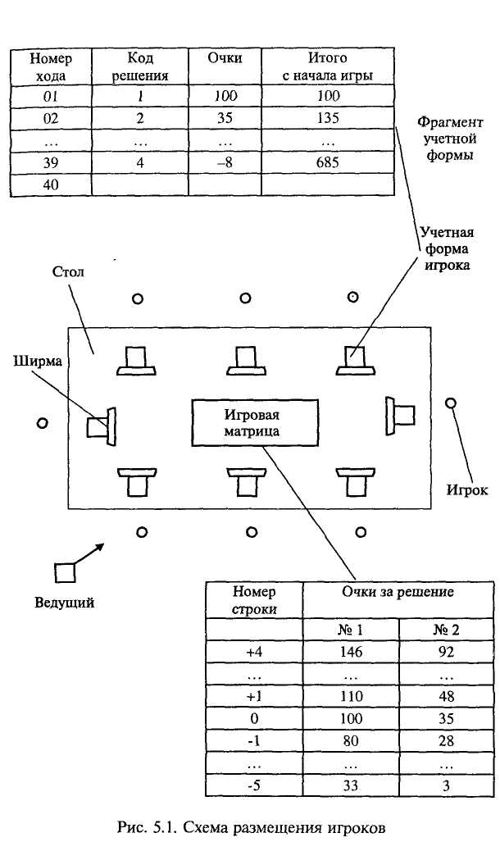
примеров, фактов, явлений рассматривается далее как лабораторный материал для обоснования или демонстрации изучаемой закономерности, методики или правила. Другими словами, игра дает лишь лабораторную практику проявления изучаемых законов, методик, правил. Поэтому эффективность применения игры зависит от того, как преподаватель или исследователь организовал после-игровую деятельность (деятельность по поводу игры), как успешно он использовал полученные в «игровой лаборатории» факты.

2. ИМИТИРУЕМАЯ В ИГРЕ ХОЗЯЙСТВЕННАЯ СИСТЕМА
Действие игры разворачивается в условной хозяйственной системе, состоящей из 8 предприятий, расположенных на берегу озера. Предприятия производят продукцию, на изготовление которой требуется много воды. Эту воду предприятия берут из озера. Отработанная вода — промышленные стоки — сбрасываются в озеро. Для каждого предприятия в течение одного технологического цикла, равного одному месяцу, может быть реализовано одно из следующих решений:
- сброс неочищенных стоков;
- очистка отработанной воды;
- смена продукции;
- применение штрафных санкций к загрязнителям озера;
- премирование тех, кто очищает стоки.
В первом случае (решение «Сброс») предприятие получает довольно большой доход за данный технологический цикл за счет экономии на работах по очистке воды. Однако, каждый сброс неочищенных стоков ухудшает озеро и, следовательно, качество забираемой воды. Это ведет к снижению дохода на всех предприятиях в последующие технологические циклы, поскольку всем приходится осуществлять дополнительны затраты на очистку забираемой воды.
Во втором случае (решение «Очистка») предприятие получает меньшую прибыль за данный технологический цикл. Однако озеро при этом не ухудшается. Раз в 12 месяцев в результате весеннего паводка происходит самоочистка озера, что ведет к повышению качества воды. После паводка доход предприятий увеличивается, поскольку отпадает необходимость в дополнительной очистке воды.
В третьем случае (решение «Смена продукции») предприятие отказывается от потребления воды из озера, что обеспечивает ему постоянный, но очень маленький доход. Величина дохода в данном случае не зависит от качества воды в озере, но справедливо и обратное положение: деятельность предприятия в текущем технологическом цикле не влияет на состояние озера.
В четвертом случае (решение «Штраф») руководство предприятия вместо того, чтобы заниматься производством, осуществляет поиск и наказание загрязнителей водоема в течение всего текущего месяца. По правилам игры все предприятия, осуществившие в данном месяце сброс неочищенных стоков, найдены. Вместо большой прибыли они получают штраф. Но и штрафующий несет в данном месяце некоторые убытки, ведь он вместо своей основной работы занимался в этом месяце общественными делами.
В пятом случае (решение «Премия») руководство предприятия вместо того, чтобы заниматься производством, осуществляет работы по обеспечению эффективной эксплуатации общественных очистных сооружений (приводит в порядок водоводы и коллекторы, обновляет реагенты в очистных системах и т. п.). В результате каждое предприятие, осуществившее в данном месяце очистку своих стоков, получает дополнительную прибыль. Но предприятие -поощритель несет в данном месяце убытки, ведь оно вместо своей работы выполняло общественные функции.
В игре принимают участие 8 человек (команд по 2-3 чел.). Каждый из них исполняет роль директора предприятия. Игра протекает в виде периодов, равных месячному технологическому циклу. Всего таких периодов 48, т. е. в течение игры проходит 4 года. В каждом периоде игроки принимают решения — одно из рассмотренных пяти. Каждому решению соответствует определенный размер прибыли или убытков, полученных в данном месяце. Задача игрока — максимизировать суммарный за все месяцы размер дохода. Решения принимаются анонимно — каждый игрок делает записи в учетной форме, прикрываясь ширмой. Только ведущий знает, кто какое решение принял в данном месяце. Поэтому игроки не знают, кто конкретно осуществил сброс в данном месяце, т. е. кто является виновником ухудшения озера.
Имеется возможность для осуществления различных взаимовыгодных стратегий. Для этого каждый восьмой месяц проводится трехминутное совещание, на котором игроки могут заключать различные соглашения о стратегии игры в последующие месяцы. Однако, по правилам игры эти оглашения носят рекомендательный характер. Любой игрок ради личной выгоды может нарушать соглашения, что весьма соблазнительно. Поскольку же решения принимаются анонимно, то в игре могут складываться различные, заранее непредсказуемые линии поведения. В этом заключается большой познавательный потенциал игры:
- сформируется или нет в процессе игры коллектив, реализующий выгодную для всех стратегию;
- сумеют ли игроки выявить и оценить потенциальную выгоду совместной деятельности и убедить всех участников в целесообразности ее реализации;
- будет ли сконструирован в игре эффективный механизм защиты и стимулирования общественных стратегий для условий моделируемой хозяйственной системы.
Эти и другие вопросы могут быть поставлены перед каждым конкретным проведением деловой игры.
Таким образом, в игре имитируются процессы функционирования упрощенной хозяйственной системы, которая включает в себе следующие элементы (рис. 5.2):
а) озеро, являющееся источником воды, необходимой для осуществления технологических процессов. Качество воды может сильно меняться (от питьевой воды до непригодной для прямого промышленного использования), в зависимости от количества сбросов и от действия природных факторов (в виде паводка);
б) восемь промышленных предприятий, работающих с месячным технологическим циклом и использующих для производства воду из озера. Экономические результаты работы предприятия (прибыль и убытки) сильно зависят от качества используемой воды и от решений директоров;
в) восемь директоров предприятий, которые могут принимать различные решения относительно режима использования воды, заключать друг с другом разнообразные соглашения. Каждому решению соответствует определенное значение дохода, получаемого в данном месяце. Кроме того, некоторые решения имеют отложенное действие, т. е. влияют на величину дохода в будущем. Цель каждого директора заключается в максимизации суммарного дохода за весь период функционирования игровой хозяйственной системы;
г) совет директоров — совещательный орган управления, работающий с периодичностью раз в 8 месяцев. Он вырабатывает соглашения, которые носят рекомендательный характер;
д) хозяйственный механизм, представляющий собой совокупность правил и норм, по которым определяются последствия принятых решений директором;
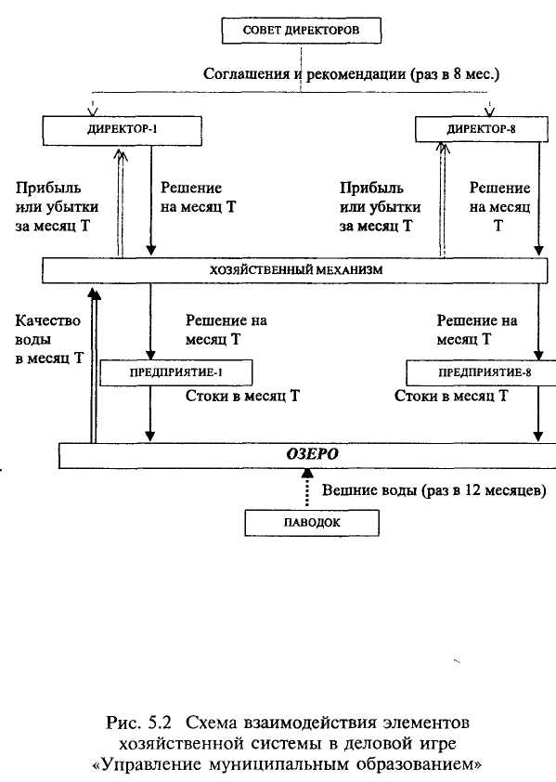
е) паводок, который раз в 12 месяцев с интенсивностью неопределенной заранее силы воздействует на качество воды в озере. В результате действия паводка происходит самоочищение озера. Интенсивность самоочистки является случайной величиной.

Между перечисленными элементами хозяйственной системы существуют разнообразные связи, большая часть которых отражена на рис. 5.2. Так, решения директоров влияют на качество воды в озере; качество воды влияет на величину получаемого предприятием дохода, принимаемые решения могут подчиняться соглашениям, выработанным на заседаниях Совета директоров и т. д.
Рассматриваемая хозяйственная система относится к классу динамических систем (в ходе игры она функционирует в течение 48 месяцев (и характеризуется неопределенностью поведения, поскольку нельзя заранее предсказать каким будет состояние системы к концу любого периода времени.
Для моделирования различных аспектов функционирования данной системы используются разные приемы.
Для имитации состояния воды в озере применяется информационная табличная модель в виде игровой матрицы. Процессы взаимовлияния технологии и качества моделируются совокупностью правил выполнения игровых ходов, т. е. своеобразной алгоритмической моделью. Существенное место в моделировании рассматриваемой системы занимает ролевая имитация. Содержание названных моделей заключается в следующем.
Состояние воды в каждый момент времени отражается положением индикатора (флажка или фишки) на игровой матрице (рис. 5.3).
В момент начала игры качество воды в озере находится на среднем уровне (см рис. 5.3, нулевая строка, позиция 5). В зависимости от действий игроков и природных факторов качество воды в озере ухудшается или улучшается. Соответственно этому перемещается индикатор по строкам и позициям матрицы. Так матрица моделирует состояние водоема. Рассмотрим этот вопрос подробнее.
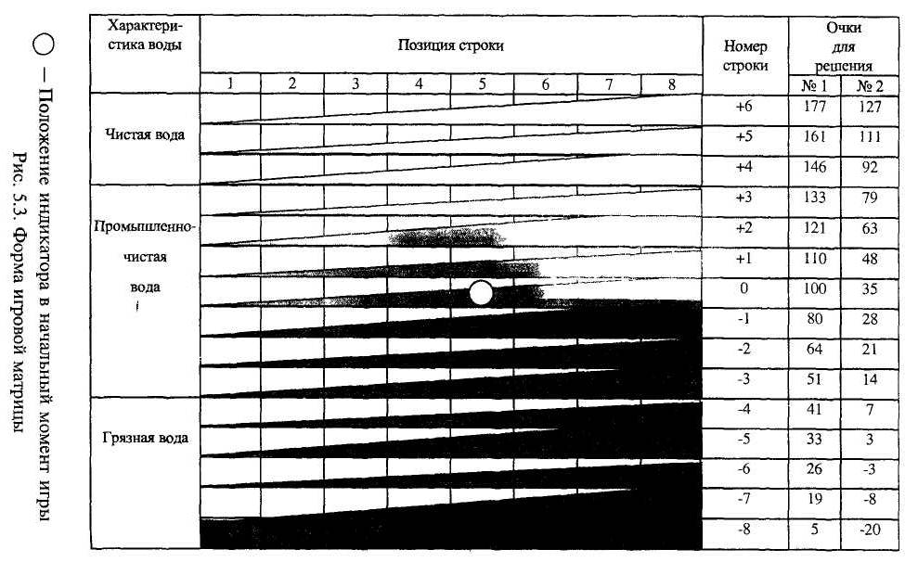

Игровая матрица разбита на строки и позиции. Каждая строка соответствует определенному уровню качества воды, что находит отражение в количестве очков, которое можно получить в данном месяце при очистке или сбросе промышленных стоков. Например, нулевая строка матрицы предусматривает 100 очков дохода для решения № Г «Сброс» и 35 очков — для решения № 2 «Очистка».
Выделено три совокупности строк игровой матрицы. Первая группа строк характеризует качество очень чистой, питьевой воды. Этим строкам соответствует наибольший уровень дохода предприятий (здесь даже решение № 2 обеспечивает доход, сопоставимый с доходом для решения № 1 по нулевой строке). Вторая совокупность строк характеризуется уровнем промышленно-чистой воды. Даже самая низшая строка этой группы дает относительную прибыльность решению № 2 по сравнению с решением № 3 «Смена продукции». Третья совокупность строк матрицы предназначена для характеристики использования грязной воды. Две первые строки этой группы дают какую-то прибыль для решения № 2, а три нижних строки означают абсолютную убыточность очистки стоков. Единственной разумной альтернативой для этой совокупности строк является решение № 3.
Каждая строка матрицы содержит 8 позиций. Каждое решение № 1 «Сброс» сдвигает индикатор на одну позицию влево. Как только индикатор проходит последнюю позицию строки, он смещается на нижележащую строку матрицы в крайнее правое положение, откуда продолжает свое движение влево при каждом сбросе. Например, если в какой-то месяц индикатор находился на пятой позиции нулевой строки, пять игроков приняли решение № 1 «Сброс», то индикатор переместится на восьмую позицию строки с номером «-1».
Вверх по строкам матрицы индикатор движется также с учетом позиций. Раз в 12 месяцев разыгрывается паводок путем метания двух игральных костей. Показания этих костей определяют количество позиций, на которые должен переместиться индикатор вправо по строке. Если вправо двигаться некуда, то индикатор переходит на первую позицию вышележащей строки, продолжая движение вправо. Например, индикатор находился на пятой позиции нулевой строки. Предположим, что показания костей равны 11. Тогда индикатор переместится на восьмую позицию строки с номером «+1».
Таким образом, движение индикатора по матрице вниз определяется действиями игроков (количеством принимаемых решений № 1), а движение индикатора вверх моделируется процедурой метания игральных костей. Заметим, что процедуру метания костей можно заменить процедурой вытягивания карты из заранее подготовленной пачки.
Каждый игровой месяц игроки принимают одно из пяти решений. Соответствующие этим решениям очки и последствия показаны в табл. 5.1. Как следует из этой таблицы, для решений № 1 и № 2 очки начисляются по матрице. Рассмотрим пример. Пусть индикатор находится на третьей позиции нулевой строки (см рис. 5.3), на текущий месяц принято пять решений № 1 «Сброс» и три решения № 2 «Очистка». Игроки, выполнившие сброс, получат по 100 очков; игроки, выполнившие очистку, получат по 35 очков; индикатор сместится влево и вниз на пять позиций, т. е. перейдет на шестую позицию строки с номером «-1».
Данные табл. 5.1 показывают, что решение № 3 «Смена продукции» не влияет ни на игроков, ни на озеро. Оно становится выгодным только в условиях грязной воды.

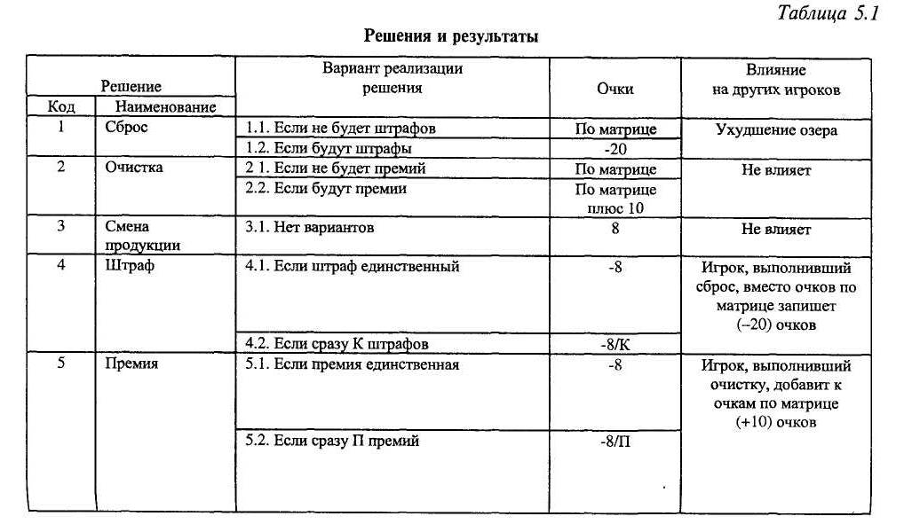
Решения № 4 «Штраф» и № 5 «Премия» означают небольшие убытки для их авторов, но оказывают сильное влияние на других игроков. Поясним это на примерах. Пусть индикатор находится на 6 позиции с номером «-1». На текущий месяц игроки приняли два решения № 1,
три решения № 2, одно решение № 3, одно решение № 4 и одно решение № 5. В этих условиях игроки, принявшие решения № 4 и № 5, получат по (—8) очков; игрок, принявший решение № 3, получит 8 очков; игроки, принявшие решение № 1, вместо ожидаемых по матрице 80 очков получат по (-20); игроки, принявшие решение № 2, получат по (28 + 10)= 38 очков; индикатор переместится на две позиции влево, т. е. перейдет на четвертую позицию строки с номером «-1».
Социальная деятельность директоров моделируется разыгрыванием ролей. Разным игрокам это удается в разной мере. Опыт проведения игры показывает, что ее участники обычно выбирают одну из следующих схем игрового поведения:
а) ролевую, когда решения принимаются как бы от лица директора, образ которого игрок себе ясно представляет. Игровая цель игрока в этом случае заключается, как правило, в максимизации количества очков, но при соблюдении всех формальных и неформальных норм, которыми руководствовался бы — по мнению игрока — реальный директор;
б) игровую, когда ставится цель выиграть именно в данной игре. Для этого используются все возможности, в том числе не исключены и вероломные нарушения соглашений, поскольку «игра есть игра»;
в) исследовательскую, когда не ставится цель выиграгь, т. е. набрать побольше очков. Участнику интереснее посмотреть, что будет в результате того или иного решения, серий решений: как поведут себя другие игроки, что будет с моделируемой системой;
г) смешанную, когда по ходу игры применяется то одна, то иная целевая установка. Например, сначала ставится цель набрать побольше очков в соответствии с выбранной ролью директора, а на каком-то этапе возникает желание посмотреть, что получится, если отступить от этой роли.
В процессе реализации игровой и ролевой установок все решения принимаются на рациональной основе, т. е. игроки выполняют расчеты, оценивают последствия принимаемых решений. В этом случае цель игрока заключается в максимизации очков и каждое решение соотносится с этой целью. Такому поведению легко найти аналог в реальной жизни, следовательно, оно хорошо моделирует реальную действительность. Но и для исследовательской или смешанной схем поведения можно указать жизненные аналоги. Ведь не всегда же в жизни решения принимаются на рациональной основе. Следовательно, и в этих случаях игра является хорошей моделью.
Коллективная деятельность директоров моделируется процедурой проведения заседаний Совета директоров. При этом достаточно очевидно, что всем выгодно не загрязнять озеро. Это позволит каждому получить большой доход. Наилучший результат дают стратегии, когда игроки принимают только решение № 2, а один по очереди премирует. При средних значениях паводка каждый может заработать при этих стратегиях более 2400 очков, что не трудно рассчитать по данным матрицы (см табл. 5.1 и рис. 5.3). Однако практика проведения игры показывает, что стремление к сверх доходу за счет общества у части игроков разрушает коллективные стратегии. Кто-то обязательно пытается осуществить сброс, что ведет к незаметному вначале, но достаточно быстрому загрязнению озера.
В принципе для таких игроков есть противоядие. Достаточно, чтобы в коллективной стратегии была регулярной контрольно-штрафная функция. Для этого надо, чтобы один игрок по очереди принимал бы решение № 4 «Штраф», В этих условиях станет бессмысленным осуществлять сброс, озеро не будет ухудшаться, и в результате можно получить каждому по 2000 очков.
Однако, в реальных экспериментах с игрой в лучшем случае игроки набирали по 1100 —1200 очков. В абсолютном же большинстве случаев доход игрока был существенно меньше. Опыт многократного проведения деловой игры показал, что из-за неорганизованности игрокам удавалось получить 600-900 очков, а в отдельных случаях — даже 300-400 очков.. Сказанное позволяет сделать вывод, что при проведении игры выбор и реализация общественно-ориентированных стратегий коллективного поведения происходят редко. Такая же тенденция характерна и для реальной жизни. Поэтому можно сказать, что игра верно отражает жизнь. В этой связи нет надобности в специальных мерах по искусственному воссозданию в поведении игроков существующих стереотипов хозяйственного мышления. И без этих мер поведение игроков дает достаточный набор примеров хозяйственной близорукости, нерационального поведения и т. п. В принципе можно специально порождать в игре такие стили поведения с тем, чтобы иметь больше разнообразных примеров и фактов для продуктивного после игрового разбора. Для этого достаточно включить в состав участников такого игрока, который своими действиями разрушал бы слишком плавное, идеализированное течение игры.
Можно применять и другие приемы воздействия на поведение игроков. Например, сначала игра проводится в быстром темпе и при минимальном пояснении изучаемой хозяйственной ситуации. Как правило, в этом случае игроки не успевают уловить все возможности коллективного поведения, что приводит к процветанию индивидуально-ориентированных стилей поведения. Затем игрокам можно предложить внимательно проанализировать возможные стратегии коллективного поведения и на этой основе разработать измененный вариант правил (например, увеличить размер премии или штрафа) образовать резервные фонды при Совете директоров и т. п.). Далее игра повторяется по измененным правилам с тем, чтобы испытать их в обстановке условной практики. Понятно,
что при таком проведении игры можно получать совокупность наблюдений не только по различным типам экономического поведения, но и по степени влияния изменений в хозяйственном механизме на поведение игроков.
Таким образом, темп проведения игры, подробность информирования игроков на отдельных этапах, вовлечение игроков в анализ ситуации, имитационная проверка предлагаемых решений по изменению хозяйственного механизма — вот основные приемы воздействия на поведение игроков.
Опыт проведения игры показывает, что в ней складывается четыре типа персонажей:
- индивидуалисты удачливые, если игрок сделал за игру 8 и более сбросов и из них оштрафовано менее четырех;
- индивидуалисты неудачливые, если игрок сделал за игру 9 и более сбросов и из них более половины оштрафовано;
- общественники пассивные, если игрок сделал менее 8 сбросов и меньше семи решений № 4 + № 5(т. е. менее семи активных решений);
- общественники активные, если игрок сделал менее8 сбросов и больше семи решений № 4 + № 5.
Побеждают, как правило, либо общественники пассивные, либо удачливые индивидуалисты. Это зависит от сложившегося хозяйственного механизма и, в частности, от действенности в этом механизме блока контроля. Демонстрация этих отношений между хозяйственным механизмом и порождаемыми стилями экономического поведения весьма иллюстративна в данной игровой модели, которая является удачным лабораторным средством изучения причин возникновения противоречий между групповыми и
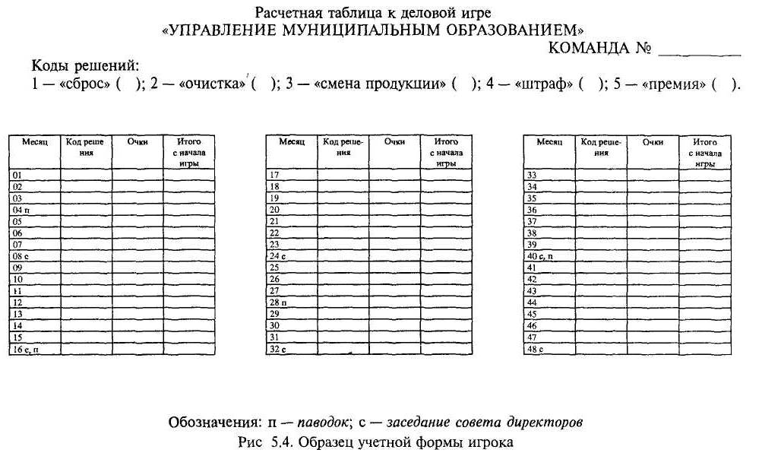
общественными интересами, а также средством изучения способов согласования этих интересов.

3. ПРАВИЛА ИГРЫ
Игра рассчитана на 8 участников. Это вызвано тем, что при большем количестве игроков было бы трудно проводить совещания и заключать соглашения. Допустимо проведение игры и для 5—6 участников, но при этом теряется разнообразие принимаемых решений. Возможен и другой вариант — назначение на роль директора нескольких игроков (команды, если участников больше 8, например, при проведении деловой игры в учебной группе, состоящей из 25 студентов).
Перед началом игры каждому игроку выдается учетная форма (рис. 5.4). В этой форме записывается фамилия участника, № команды и дата проведения игры. В процессе игры в форме регистрируется код принимаемого решения в каждом месяце и количество очков за данный месяц и с начала игры.
Игроки размещаются так, чтобы:
а) выполняемые ими записи решений не были выданы другим игрокам;
б) в момент проведения совещаний было бы удобно разговаривать. Удобнее всего размещать игроков за одним столом (см. рис. 5.1), хотя допустимо рассадить их и за отдельными аудиторными столами. В этом случае игровую матрицу лучше разместить на доске, чтобы все могли ее видеть.
Для обеспечения анонимности каждому игроку выдается ширмочка (например, сдвоенная почтовая открытка), за которой игрок записывает решения.
Руководитель имеет свою учетную форму (рис. 5.5). В ней перед началом игры записывается название группы участников, место и дата проведения игры, фамилия ведущего. В процессе игры в форме регистрируется число решений каждого типа, принятых в данном месяце.
Технически это делается так. После каждого хода ведущий обходит стол, за которым сидят игроки, заглядывает в их учетные формы и делает пометки в своей учетной форме.
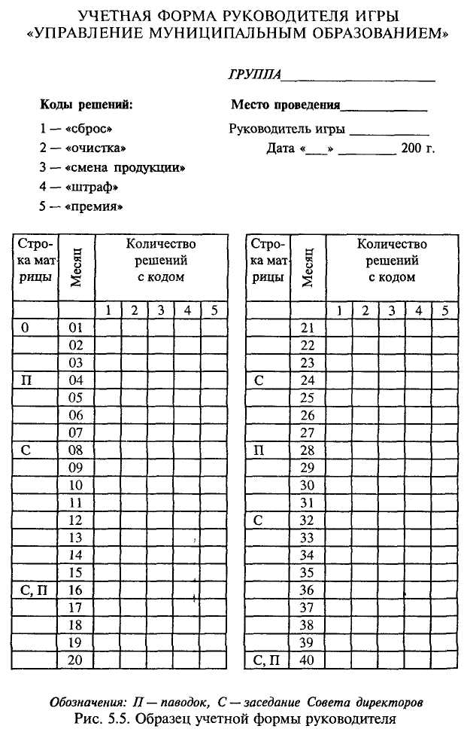

Возможна иная организация передачи информации от игроков к ведущему. Перед началом игры каждый игрок получает набор карточек с номерами решений №1... №5 (по 8—10 штук каждого вида). После принятия решения за каждый месяц игроки передают карточки ведущему таким образом, чтобы другие не видели написанного на ней номера. Количество карточек у игроков не должно ограничивать их свободу в выборе варианта принимаемого в процессе игры решениям. Карточки скапливаются на столе у ведущего, а затем возвращаются игрокам для повторного использования.
На основании этих записей (полученных карточек) руководитель определяет количество очков, назначаемых за каждое решение в данном месяце (по правилам таблицы 5.1), и громко называет эти сведения для того, чтобы игроки могли записать заработанные ими очки в свои учетные формы.
В процессе игры разговаривать разрешается только после того, как ведущий объявит о начале заседания Совета директоров. В другое время общение игроков запрещено.
Игра состоит из двух больших сюжетов.
В рамках первого сюжета осуществляется имитация деятельности предприятий (собственно игровая деятельность).
В рамках второго сюжета игрокам предлагается выработать решения по рассматриваемой в игре проблеме (здесь разворачивается деятельность по поводу игры).
Игровой сюжет включает в себя пять игровых эпизодов.
Первый эпизод посвящен инструктированию участников. Здесь рекомендуется подчеркнуть, что в игре происходит не борьба игроков друг с другом, а борьба с природой. Для иллюстрации этого факта можно сказать, что в американском варианте участники получают в конце игры доллары в зависимости от набранных очков. Вместе с тем правила игры не рекомендуют особенно «разжевывать» эту мысль —больше пользы, если игроки сами поймут ситуацию и найдут для нее решение.
Второй эпизод представляет собой действие директора в течение одного месяца. Здесь директор принимает решение, записывает код этого решения в учетную форму, передает карточку с номером решения ведущему, ждет объявления результатов за игровой месяц и записывает затем полученные в данном месяце очки.
Третий эпизод связан с разыгрыванием паводка. Этот эпизод выполняется каждый четвертый месяц игрового года, т. е. в 4, 16, 28, 40 месяцы, что обозначено в учетной форме символом «п». Паводок разыгрывается путем метания игральных костей. Эта процедура осуществляется после того, как игроки «прожили» соответствующий месяц и провели — если это предусмотрено — совещание. Разыгрывание паводка лучше поручать по очереди самим игрокам — тогда создается иллюзия, что они сами творят судьбу.
Четвертый игровой эпизод представляет собой заседание Совета директоров. На это заседание отводится 3 минуты. Оно организуется каждый восьмой месяц, что помечено в формах символом «с», после того, как соответствующий месяц «прожит» На заседании игрокам разрешается выдвигать любые предложения по кооперативной стратегии или самоуправлению. Например, могут возникнуть предложения повысить гласность путем отмены ширм, предложения по созданию фондов для компенсации потерь общественников, по назначению определенных предприятий выполнять контрольно-карательные функции с последующей компенсацией ущерба и т. д. Совет директоров может предложить участникам заранее записать некоторые общественные решения на несколько месяцев вперед
Единственное, что не могут изменить участники — это численные значения применяемых в игре моделей, т. е. содержащиеся в игровой матрице значения очков, величину
премии или штрафа. Предполагается, что имитационная игра заменяет природу, которую нельзя изменить.
Правила определяют, что выработанные на заседаниях Совета директоров соглашения носят рекомендательный характер. Игрок вправе их не выполнять. Это вносит трудности при реализации достигнутых договоренностей. Возможны как открытые отказы от выполнения общественных решений, так и вероломные нарушения соглашений. Ни правило большинства голосов, ни правило подчинения выбранному Председателю в данном случае не действуют Надо, чтобы каждый участник сознательно и добровольно следовал договоренностям. Поэтому здесь решающее значение имеет фактор убеждения участников в выгодности совместной стратегии поведения, опора на единомышленников.
Само заседание Совета директоров может проходить в форме, выбранной участниками конкретного эксперимента Например, оно может проходить в виде свободного обмена мнениями всех участников Для повышения продуктивности заседаний игроки могут выбрать председателя, который организовал бы работу игроков. Однако не рекомендуется информировать участников игры о всех возможных формах организации работы Совета директоров. Известно, что один только факт выбора председателя заседания повышает продуктивность обсуждений. Но во много раз ценнее, если участники игры сами придут к выводу о необходимости проводить заседания по определенной технологии.
В результате деятельности Совета директоров могут, в принципе, возникнуть такие соглашения, при которых игра вырождается. Например, если по указанию председателя заседания все игроки заранее записали себе большую часть решений на несколько месяцев вперед и начало игры после совещания показывает, что никто не отклоняется от согласованной стратегии, то игру можно прекратить и итоги получить путем прямого вычисления.
В начале игры участникам говорится, что они проживут 48 месяцев. Однако, после 40 месяцев игра внезапно прерывается. Это делается для того, чтобы избежать неразумных, неправдоподобных стратегий игры, типа «конец света». После этого начинается пятый эпизод, в котором игрокам предлагается подсчитать количество принятых ими за 40 ходов решений каждого типа и записать эти данные рядом с кодами решений в верхней части игровой формы. При этом для решения № 1 дополнительно указывается количество оштрафованных сбросов. Затем ведущий выписывает эти данные на доске, группируя их по форме таблицы 5.2. Из этой таблицы видно, кто какое место занял, кто является виновником загрязнения озера, кто наиболее активно боролся за сохранение порядка. Здесь выявляются основные типы экономического поведения (индивидуалисты, общественники, активисты).
Подводя итоги первого сюжета, руководитель определяет победителей, сопоставляет набранные игроками очки с результатами, полученными в других экспериментах; выделяет и комментирует сложившиеся в игре стили экономического поведения; оценивает состояние хозяйственной системы и сопоставляет его с результатами, полученными в других играх; выделяет причины, породившие негативные стили поведения, связанные со сложившимся в игре хозяйственным механизмом.
Организация второго сюжета направлена на активное освоение нормативных документов по вопросам организации местного самоуправления на примере ситуации, моделируемой в первом сюжете.
Участники игры разбиваются на небольшие (по 4—5 чел.) конкурсные группы.
Им предлагается проимитировать работу комиссии органа местного самоуправления муниципального образования, которой поручено разработать проект постановления «О правилах промышленного использования общественного водоема».
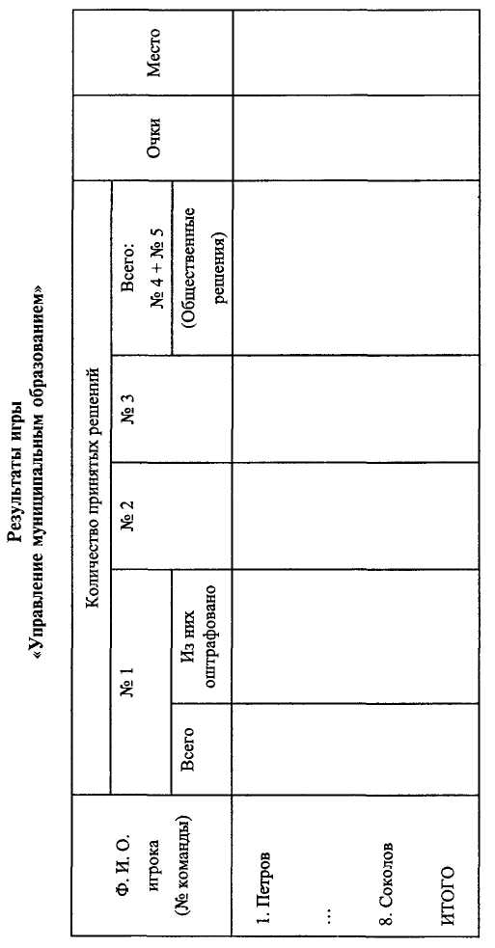
В рамках этой групповой имитации участникам предлагается выработать и обосновать совокупность предложений по решению вынесенной на обсуждение проблемы (охрана окружающей среды в условиях техногенного воздействия промышленной деятельности предприятий различных форм собственности на территории муниципального образования).
Для повышения эффективности групповой работы участникам выдается вводные, содержащие постановку задачи и определяющие порядок работы. Затем группе предоставляется литература по обсуждаемой проблеме, создаются условия для групповой работы, выделяется время.
Работа по подготовке проектов документов на основе действующих нормативных правовых актов и организационно-распорядительных документов в области местного самоуправления должна быть обеспечена текстами этих документов, примерами структур органов местного самоуправления, положениями о природоохранных организациях региона, примерами должностных инструкций, публикациями местной прессы по проблеме охраны окружающей среды и использования местных природных ресурсов и другими материалами.
Следующим шагом является организация публичной защиты группового проекта перед выбранным жюри.
В заключение руководитель игры подводит итоги, используя полученные в ходе игры факты, материалы других экспериментов, а также опыт муниципального управления.
4. ОРГАНИЗАЦИЯ ЗАНЯТИЙ
Подготовка игрового эксперимента начинается с разработки сценарного плана по форме таблицы 5.3. Для проведения игры «Управление муниципальным образованием» требуется 6 академических часов. Заметим, что проведение игры в достаточно быстром темпе требует от преподавателя определенных навыков.
В игре используются материалы как разового потребления (игровые формы, их лучше размножить заранее), так и предметы многократного пользования. Список игровых материалов представлен в таблице 5.4. Заметим, что список плакатов может быть расширен, а по изучаемой теме могут быть размножены дополнительные материалы (газетные публикации, обзоры и т. п.). В минимальном варианте для проведения игры требуется изготовить материалы, приведенные в табл. 5.4 под пп. 1-10.
При формировании игровых групп можно применить несколько правил. Например, можно сделать приблизительно равные по составу и активности группы. Можно, наоборот, собрать в одной группе сильный состав с тем, чтобы на контрасте показать различие результатов в разных схемах организации групповой работы. В честности, можно применить известную методику тестирования группы с целью выявления лидеров (экспресс-опрос участников с просьбой назвать 5—6 лидеров, обработка данных опроса) и потом сконцентрировать лидеров в одной группе.
Общая последовательность игры определяется сценарным планом. При этом инструктаж рекомендуется выполнять по заранее написанному тексту. Это позволит получать в разных экспериментах сопоставимые результаты, а также сразу задать необходимый темп игры. Нецелесообразно заранее разъяснять игрокам все возможные стратегии игры (хотя по этому поводу в конце игры всегда возникают упреки в адрес руководителя). Гораздо лучше—с дидактических позиций — чтобы игроки в ходе игровых действий самостоятельно осознали бы смысл и целесообразность коллективной деятельности. Некоторое чувство неудовлетворенности от неудачного поведения в игре психологически действует как побудитель к активной послеигровой дискуссии, на которой собственно и Формируются окончательные знания.
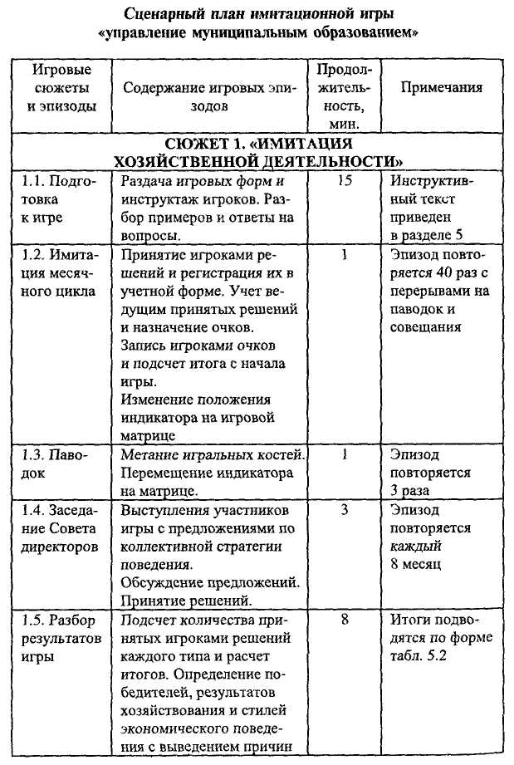
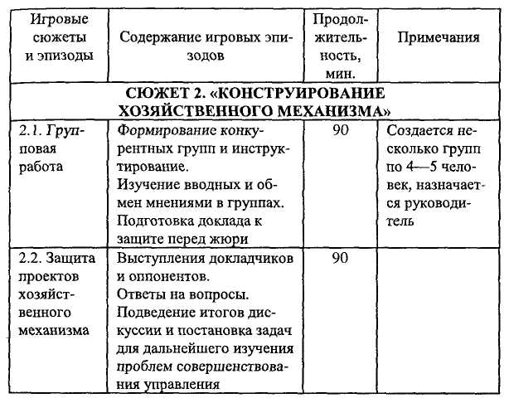

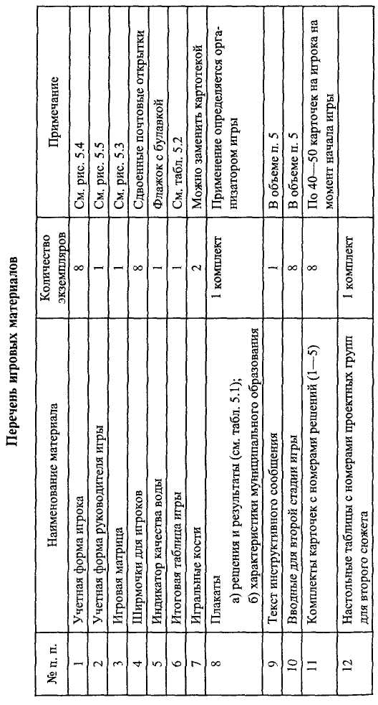

восемью предприятиями. Состояние воды в каждый момент времени отражается индикатором на игровой матрице (УКАЗЫВАЕТ ПОЗИЦИИ МАТРИЦЫ).
В момент начала игры качество воды в озере находится на «нулевом» уровне, но оно может улучшаться или ухудшаться со временем, в зависимости от Ваших действий и влияния природных факторов. Положение индикатора указывает на текущее состояние воды в озере. От качества воды зависит эффективность (доходность) работы предприятия.
Мы собираемся сыграть 48 месяцев, т. е. «прожить» на берегу озера 4 года. В течение 48 месяцев каждый из Вас должен стремиться заработать как можно больше очков. Количество очков зависит от Ваших решений и от состояния игровой матрицы. Поэтому здесь происходит преимущественно не состязание друг с другом, а состязание с природой.
Игра протекает в виде отдельных ходов. Каждый ход делается раз в месяц и означает Ваше решение относительно очистки отработанной на Вашем предприятии воды. Другими словами, Вы исполняете роль директора предприятия и в этой роли каждый месяц осуществляете выбор из пяти решений: (1) сброс воды в озеро, (2) очистка воды, (3) смена продукции, (4) штраф, (5) премия (РАЗДАЕТ ИГРОКАМ УЧЕТНЫЕ ФОРМЫ И УКАЗЫВАЕТ В НИХ КОДЫ РЕШЕНИЙ).
Игровая матрица показывает, сколько очков может получить каждый игрок, если он примет решение № 1 или № 2. Сейчас матрица актуализирована на нулевом уровне качества воды. Предположим, игрок принял решение № 1 «Сброс». Тогда согласно матрице он получит 100 очков. Для решения № 2 количество очков равно 35. Заметим, что решение №1 «Сброс» всегда дает больше очков, что моделирует низкий уровень затрат предприятия на очистку и, следовательно, высокий уровень прибыли в данный месяц.
Сброс стоков в озеро не проходит бесследно. Качество воды от этого — для последующих месяцев — ухудшается.
В игре предусмотрены два правила изменения качества воды:
- Каждое решение № 1 «Сброс» двигает индикатор по игровой матрице на одну позицию влево (УКАЗЫВАЕТ ДВИЖЕНИЕ ИНДИКАТОРА ПО МАТРИЦЕ). Каждая строка матрицы имеет 8 позиций. Как только пройдены все 8 позиций, в действие вступает другая строка игровой матрицы, и все очки теперь начисляются, исходя из худших значений.
- Раз в год, каждый четвертый месяц (т. е. в апреле)происходит весенний паводок, в результате которого озеро самоочищается. Поэтому в 4, 16, 28, 40 месяцы — они обозначены в Вашей форме символом «п» — происходит движение индикатора вправо на определенное число позиций. Количество позиций, на которое перемещается индикатор по направление вправо-вверх, определяется бросанием двух игральных костей. Показание этих костей означает число позиций матрицы, на которое надо переместить индикатор в сторону улучшения. Какие вопросы?

Вы должны делать ходы (т. е. принимать решения) так, чтобы соседи не видели Ваших решений. Каждый игровой ход состоит из таких действий: (а) запишите в учетной форме код выбранного Вами решения из числа перечисленных в верхней части формы; передайте соответствующую карточку с номером решения ведущему; (б) подождите пока ведущий зарегистрирует все ходы в своей форме и объявит количество очков, назначаемых за каждый тип решения; (в) запишите очки, полученные Вами за данное решение; (г) подсчитайте нарастающим итогом количество очков с начала игры.
Прежде чем мы начнем играть, рассмотрим значение решений № 3, № 4, № 5.
Начнем с решения № 4. Игрок, который принял данное решение, штрафует всех тех игроков, которые осуществили сброс в данном месяце. Величина штрафа составляет (-20) очков, т. е. каждый загрязнитель вместо прибыли по матрице запишет себе (-20) очков (ПОКАЗЫВАЕТ СООТВЕТСТВУЮЩУЮ СТРОКУ ПЛАКАТА «РЕШЕНИЯ И РЕЗУЛЬТАТЫ»).
Но за все приходится платить: тот, кто принял решение № 4, сам несет потери в данном месяце в размере (-8) очков. Этим моделируется тот факт, что в данном месяце директор занимался поиском загрязнителей (как бы работал в водоохранной комиссии) и основную работу не выполнил. Если несколько игроков одновременно приняли решение № 4, то каждый запишет себе по (-8/К) очков, где «К» — количество штрафователей. Однако величина штрафа к загрязнителям от этого не изменится, она всегда равна (-20) очкам.
Рассмотрим пример. Пусть мы сыграли так: два сброса, пять очисток и один штраф. Тот, кто принял решение № 1 «Сброс», получает по (-20) очков; тот, кто принял решение № 2 «Очистка», получает по 35 очков; тот, кто принял решение № 4 «Штраф», запишет себе (-8) очков. Какие вопросы?
Обратимся теперь к решению «Премия». Появление в каком-то месяце этого решения означает добавление по 10 очков к показателям матрицы для тех игроков, которые приняли решение № 2 «Очистка». Игрок, принявший решение № 5, как бы поощряет рачительное отношение к воде, как бы вкладывает дополнительные средства в очистные сооружения. Поэтому игрок, принявший решение № 5, записывает себе (-8) очков, поскольку сам он несет потери, хотя помог лицам, проводящим общественно-ориентированную политику.
Имеется еще одна возможность — вообще не пользоваться водой и перейти на другую продукцию. Для этого надо принять решение № 3, что обеспечивает в данном месяце малый, но ни от чего не зависящий доход в размере 8 очков.
Заметим, что любое решение справедливо только для данного месяца. В следующем месяце можно принять любое другое решение.
Сейчас примите решение на первый месяц. Запишите номер выбранного Вами решения в учетной форме по строке первого месяца и подождите, пока я обойду всех игроков. Когда я назову сумму очков, приходящуюся на каждое решение в данном месяце, Вы запишите его рядом с кодом решения. Затем подсчитайте и запишите количество очков с начала игры. С этого момента Вам нельзя разговаривать. Для переговоров будет специально выделено время.
ИГРОКИ ЗАПИСЫВАЮТ КОДЫ РЕШЕНИЙ ЗА ПЕРВЫЙ МЕСЯЦ, РУКОВОДИТЕЛЬ РЕГИСТРИРУЕТ ИХ В СВОЕЙ ФОРМЕ И ОБЪЯВЛЯЕТ ОЧКИ, НАЗНАЧАЕМЫЕ ЗА КАЖДОЕ РЕШЕНИЕ В ЭТОМ МЕСЯЦЕ. ЕСЛИ ЕСТЬ РЕШЕНИЯ № 1, ТО ИНДИКАТОР ПЕРЕМЕЩАЕТСЯ ПО ПОЗИЦИЯМ ИГРОВОЙ МАТРИЦЫ.
Сейчас мы готовимся для продолжения игры. Запишите Ваши решения в учетную форму.
ПРОИГРЫВАЕТСЯ ВТОРОЙ, ТРЕТИЙ, ЧЕТВЕРТЫЙ МЕСЯЦЫ. ЗАТЕМ РАЗЫГРЫВАЕТСЯ ПАВОДОК ПУТЕМ БРОСАНИЯ ДВУХ ИГРАЛЬНЫХ КОСТЕЙ. ПО ПОКАЗАНИЯМ КОСТЕЙ ИНДИКАТОР ПЕРЕМЕЩАЕТСЯ НА ОПРЕДЕЛЕННОЕ ЧИСЛО ПОЗИЦИЙ МАТРИЦЫ ВПРАВО-ВВЕРХ.
ПРОИГРЫВАЕТСЯ ПЯТЫЙ, ШЕСТОЙ, СЕДЬМОЙ, ВОСЬМОЙ МЕСЯЦЫ.
Перед тем, как принять решение на 9 месяц, Вы можете провести трехминутное совещание. Можно предложить любые стратегии игры на последующие периоды. Можно внести изменения и в правила, но при условии, что не будут меняться значения очков в матрице или правила движения индикатора. Это модель среды, и для нас заменяет реальную природу. А по поводу взаимовыгодных стратегий, по поводу принимаемых решений полезно обменяться мнениями и сделать выбор. Вместе с тем помните, что принятые на заседании Совета директоров соглашения носят рекомендательный характер. Если кто-то из игроков не согласен с выработанными соглашениями, он — по правилам игры — может их не соблюдать и поступать, как хочет.
ПРОВОДИТСЯ ТРЕХМИНУТНОЕ ЗАСЕДАНИЕ СОВЕТА ДИРЕКТОРОВ
Заседание окончено. Примите решение на 9 месяц.
ПОСЛЕ 40 МЕСЯЦА ДЕЛАЕТСЯ ОБЪЯВЛЕНИЕ.
Здесь мы прерываем игру, чтобы избежать вырожденных стратегий типа «конец света».
Подсчитайте количество принятых Вами решений каждого типа и запишите эти цифры рядом с названиями решений в верхней части формы.
Для решения № 1 дополнительно подсчитайте количество оштрафованных сбросов.
Помните, что сумма решений равна 40.
ПЕРЕД ВТОРЫМ СЮЖЕТОМ СОЗДАЕТСЯ НЕСКОЛЬКО ГРУПП ПО 4-5 ЧЕЛОВЕК И КАЖДОЙ ГРУППЕ ДАЕТСЯ ЗАДАНИЕ.

Вводная № 2
Ваша группа является комиссией органа местного самоуправления муниципального образования, которой поручено разработать проект постановления «О правилах промышленного использования общественного водоема».
Этот проект нужно разработать в контексте ситуации, отображенной в деловой игре «Управление муниципальным образованием».
При разработке проекта постановления необходимо обсудить и принять решения по перечисленным ниже вопросам, подготовить доклад для публичной защиты избранных Вами проектных решений, принять участие в дискуссии.
Кроме Вашей, орган местного самоуправления создал еще несколько комиссий с аналогичным заданием. Так что работа Вашей группы носит конкурсный характер.
- Какой орган местного самоуправления наилучшим образом отвечает целям рассмотренной в игре хозяйственной системы? В игре таким органом был Совет директоров. В принципе возможны и другие решения с учетом возможностей различных организационных форм осуществления местного самоуправления.
- Кто должен контролировать загрязненность озера, имея в виду, что осуществление контроля требует затрат? В игре зачастую контролем и штрафованием занимаются сами предприятия по очереди. Можно сохранить этот порядок, а можно выделить специальное предприятие в качестве постоянного контролера, отчисляя ему определенную сумму от получаемого обществом дохода. Можно, наоборот, вообще отказаться от контроля, полагаясь на сознательность директоров.
- Как часто надо осуществлять контроль, принимая во внимание, что на это расходуются средства? В игре зачастую принимается 45—55 штрафных решений, т. е. даже больше, чем раз в месяц. Это распыление сил. Бывает и
-другая крайность, когда одно решение о штрафе приходится на три месяца.
- В игре у игроков была возможность воздействовать на других участников с помощью премий. Стоит ли в реальной жизни премировать предприятия, надо ли включить в проект постановления предложения о системе премирования, или, может быть, она вообще не нужна?
- Какими должны быть штрафы в рассматриваемой хозяйственной системе: штрафы как возмездие за нарушение или штрафы как компенсация за причиненный ущерб?
Каждая из этих систем имеет свои последствия. Например, излишне строгие штрафы могут привести к банкротству предприятия, в результате чего общество понесет потери.
Итак, Вам предлагался принять решения по указанным вопросам, обосновать эти решения и рассчитать по данным игровой матрицы, каким будет уровень дохода всей системы, каждого игрока, а также определить, где будет находиться индикатор качества воды через 40 месяцев, при условии, что Ваши правила начали действовать при положении индикатора на пятой позиции нулевой строки, а средние показания паводка были бы три раза по 7 позиций.
Расчет индивидуального дохода игрока в хозяйственной системе, работающей по Вашим правилам, необходимо оформить в виде таблицы 5.5.
На основании рассчитанных данных необходимо составить доклад, который лидер группы представит на конкурсе проектов постановления.

Вводная № 3
Сейчас Ваша группа примет участие в конкурсе проектов постановления органа местного самоуправления муниципального образования «О правилах промышленного использования общественного водоема».
Один из Вас должен сделать доклад, и за это группа получит определенное количество баллов.
Кроме того, баллы будут начисляться за качество задаваемых вопросов по докладам других групп, а также за оппонирование докладов Ваших соперников. При оппонировании Вы должны обоснованно показать, в силу каких причин предлагаемая соперником система не обеспечит прогнозируемый стиль экономического поведения и, следовательно, не обеспечит обещанные параметры по итоговому состоянию хозяйственной системы.
Далее, с цифрами в руках надо показать, к каким Убыткам приведет реализация предлагаемых соперником Решений. Чем более обоснованным и весомым (в части выявления возможных потерь) будет Ваш оппонентский отзыв, тем больше баллов заработает Ваша группа.
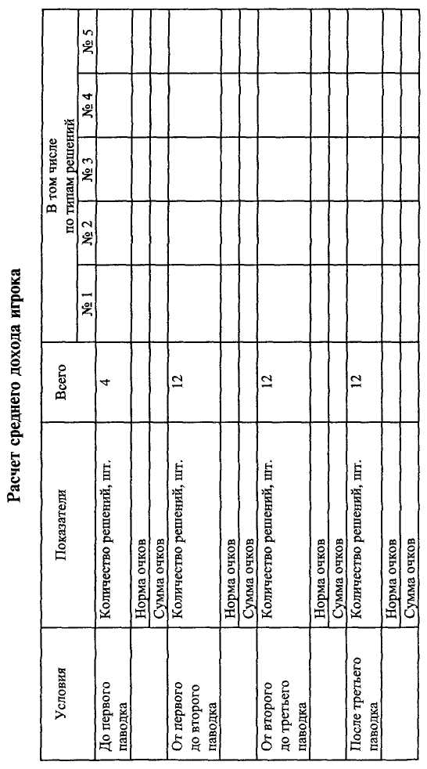

Рекомендуем закрепить за каждым соперником по одному человеку с тем, чтобы он лучше вник в суть предложений соперников.
Вводная № 4
Эта вводная предназначена для членов жюри.
В тот период, пока группы заняты разработкой предложений к проекту постановления, члены жюри должны выработать систему оценивания. Для этого рекомендуется сначала выбрать шкалу оценок. Наиболее привычной является пятибалльная шкала.
Затем по каждому вопросу, вынесенному на разработку в группу, надо продумать возможные последствия решений.
Так, негативным качеством Совета директоров как органа самоуправления является относительная необязательность его решений. Недостатком объединения муниципальных предприятий в единую структуру — дополнительная жесткость управления и, следовательно, меньшая активность директоров.
Подобного рода соображения члены жюри должны выработать в достаточном количестве с тем, чтобы иметь возможность аргументировано обсуждать доклады. Желательно приблизительно оценить возможные потери в доходах предприятий и системы в целом при том или ином потенциальном решении по каждому вопросу.
Это позволит при подведении итогов указать на дефекты предлагаемых проектов и оценить их в очках.
Кроме того, доклады оцениваются в баллах. При этом рекомендуется выделить три оцениваемых аспекта:
- сам доклад;
- содержание вопросов и оппонентского отзыва к другим докладам;
- ответы на вопросы и замечания.
Первый аспект может иметь две оценки — за содержание доклада, его логичность и полноту, за оформление
доклада, связность изложения, чувство юмора, использование игровых примеров.
Суммарная оценка всех аспектов всеми экспертами дает общую оценку проекта.
После завершения всех докладов и после их обсуждения члены жюри объявляют выведенные ими оценки. При этом указываются обнаруженные погрешности проектов и возможные последствия этих погрешностей.
6. РАЗБОР РЕЗУЛЬТАТОВ ИГРЫ
В заключительном слове руководитель игры должен в сжатом виде изложить основные уроки, которые дает данный игровой эксперимент.
В целом игра должна сформировать у ее участников определенную совокупность знаний. В сознании игроков должны остаться общие принципы правильного диагностирования ситуаций, в которых имеет место противостояние группы и общества, а также общие принципы разрешения таких задач. Ниже приводится краткое изложение этих принципов.
/. Основное противоречие. В имитационной игре воссоздается на модельном уровне противоречие между индивидуальным и общественным интересами в рамках условной хозяйственной системы. Разрешение этого противоречия возможно как в пользу индивидуальных устремлений, так и в пользу общественных интересов. В первом случае происходит разрушение хозяйственной системы. Во втором случае имеется возможность обеспечить эффективное функционирование хозяйственной системы в течение любого обозримого периода времени, сохранив высокий уровень удовлетворения как общественных, так и индивидуальных интересов. В реальной жизни имеется множество аналогов данной ситуации.
2. Средство разрешения противоречия. Многократные эксперименты с игрой убеждают, что надежным средством согласования индивидуальных и общественных интересов может быть только хозяйственный механизм, нацеленный на решение данной проблемы. Основное требование, предъявляемое к такому механизму, заключается в том, чтобы он обеспечивал в автоматизированном режиме такие акты экономического поведения участников хозяйственной системы, которые наиболее полно соответствуют общественным интересам.
3. Самоуправление. Хозяйственный механизм в игровой системе может быть создан только на базе самоуправления. Игра не содержит никакой другой власти, никакого иного способа принуждения, кроме добровольного подчинения игроков совместно выработанным соглашениям. Вместе с тем, игра имеет рычаги воздействия на персон, реализующих антиобщественные стили поведения. Все дело в том, что этими рычагами надо умело воспользоваться.
Опыт проведения игры показывает, что имеющихся средств в принципе достаточно, хотя зачастую игроки общественники сетуют на отсутствие дополнительных законов или санкций, которые можно было бы применить к носителям антиобщественного стиля поведения.
Похожие ситуации часто бывают в реальной жизни, когда руководители не пользуются в полной мере предоставленными им правами, а требуют ввести новые, более жесткие законы и санкции.
Повторим: имеющихся у игроков средств достаточно Для решения моделируемой в игре проблемы, необходимо лишь в полной мере развить самоуправление.
На рис. 5.6 приведена схема, иллюстрирующая справедливость данного тезиса. Действительно, сторонники общественных интересов с помощью действий «активистов» могут с наперед заданной жесткостью заблокировать получение- доходов «индивидуалистами» и, следовательно, сделать бессмысленным индивидуально-ориентированный стиль поведения.
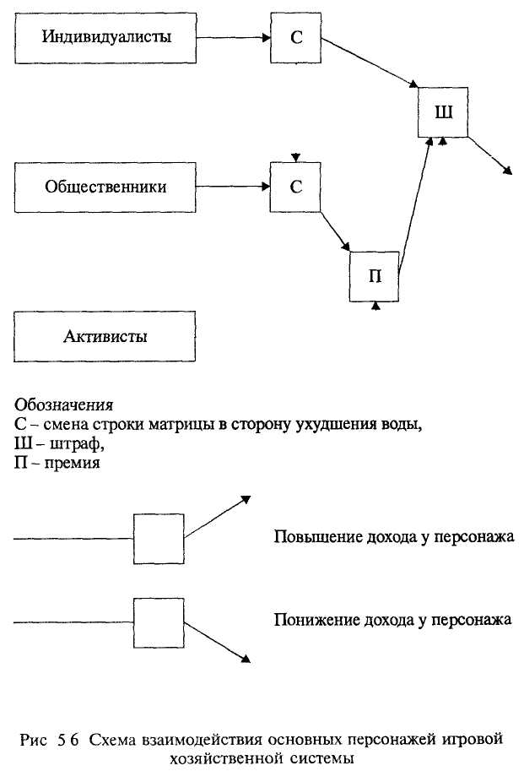
- Структура и функции. Для эффективной реализации самоуправления в рассматриваемой хозяйственной системе должны быть созданы законодательный и исполнительный органы Законодательный орган предназначен для выработки эффективных коллективных стратегий, исполнительный орган — для реализации этих стратегий. Каждый из этих органов управления должен иметь рациональную структуру и работоспособную технологию функционирования
- Законодательный орган. Роль законодательного органа в игре выполняет Совет директоров эффективность его зависит от принятой организационной структуры
Так, если имеется Председатель Совета директоров, если при проведении заседаний реализуется принцип демократизма, применяются интенсивные формы обсуждения, то и продуктивность этого органа выше По правилам игры решения и соглашения, принятые на заседании Совета директоров, носят рекомендательный характер Поэтому необходимы специальные меры по обеспечению выполнения принятых решений и соглашений, т е надо тщательно проработать структуру исполнительного органа и варианты его функционирования
Процесс принятия коллективного решения должен осуществляться по технологии, которая включает в себя такие этапы
а) публичное формулирование цели деятельное! и хозяйственной системы, путем выведения ее из общих игровых установок и целей всех участников,
б) публичное выявление всех возможных стратегий коллективного хозяйственного поведения и оценка их сточки зрения целей системы и целей игроков,
в) выбор одного из вариантов коллективного поведения,
г) реализация выбранного варианта
Последний этап технологии принятия решений относится к компетенции исполнительного органа, но задача по реализации выбранной стратегии должна ставиться этому органу Советом директоров.
6. Исполнительный орган. Исполнение принятых соглашений может базироваться на методах убеждения, методах побуждения и методах принуждения. Соответственно этому, может быть три варианта исполнительного органа.
В первом случае исполнительным органом становятся как бы все игроки. Обращаясь ко всем, Председатель Совета директоров предлагает следовать общественной линии поведения и на словах убеждает их в преимуществах такой стратегии. Данный вариант исполнительного органа является весьма экономичным, так как нет необходимости тратиться на штрафы. В этом случае исполнительная власть реализуется как бы на общественных началах, без затрат. Но и надежность такого варианта очень низка. Как показывает опыт, всегда находятся желающие получить сверх доход за счет общества в условиях ослабленного контроля.
Второй вариант исполнительного органа базируется на побуждении. Всем игрокам предлагается по очереди осуществить контрольную функцию. Конечно, при этом есть опасность, что кто-то поступит вероломно о вместо штрафа осуществит сброс. Но, во-первых, нарушитель себя сразу «высветит», так как становится ясным, кто должен был штрафовать в данном месяце. Следовательно, нарушитель получит общественное порицание. Во-вторых, как говорится, «худой мир лучше доброй ссоры», т е. количество нарушителей при такой организации исполнительного органа будет меньше, чем при полностью неорганизованном ходе игры. Если не идти на поводу эмоций (а веет да хочется сильно наказать вероломного нарушителя договоренностей), трезво подсчитать общественные прибыли и убытки, то может оказаться выгодным как бы платить небольшую дань нарушителям, не ослабляя при этом мер общественного воздействия.
Третий вариант исполнительного органа гарантирует блокирование нежелательных антиобщественных актов поведения, но он требует дополнительных затрат. Именно поэтому иногда выгодно и не прибегнуть к третьему варианту, а оставить небольшую лазейку нарушителям. Суть третьего варианта заключается в том, чтобы создать коалицию из преданных общественному делу игроков и организовать в рамках коалиции регулярный контроль. Здесь исполнительный орган возникает в явном виде. Понятно, что он несет дополнительные затраты и, следовательно, на его фоне победу в игре могут одержать игроки, не входящие в коалицию. Однако, расчет должен показать, что для общества это выгоднее. В противном случае индивидуалисты с неизбежностью разрушат хозяйственную систему вообще. Получается, что сравнивать надо не с другими игроками, а с другим вариантом протекания игры. Иного способа решить проблему нет, так как в игре действует принцип добровольности подчинения общественным решениям.
Все три варианта исполнительного органа отличаются друг от друга прежде всего размером затрат, связанных с реализацией контрольной функции. Вывод здесь прост — управление стоит денег. И не менее ценный вывод — воспитание сознательности позволяет экономить средства на контрольно-карательном аппарате.
7. Дополнительные возможности. Социальная психология выделяет три разновидности социального поведения личности:
а) поведение по схеме «образец — исполнение», когдаиндивид строго следует предписаниям, заданиям или традициям;
б) поведение по схеме «норма — исполнение», когдаличность выбирает линию поведения, ориентируясь на
существующие нормы и ценности, на принципы «правильного, должного» поведения;
в) поведение по схеме «цель — средство», когда человек критически относится к самой системе норм и перед тем, как действовать, уточняет систему ценностей.
Первая схема чаще всего проявляется в игре, особенно на первых ее этапах.
Вторая схема может быть реализована в полном объеме, если игроки будут следовать изложенным выше правилам рационального поведения и создадут действенную систему самоуправления на базе возможностей, предоставляемых игрой.
Третья схема предполагает, что игроки на Совете директоров примут решения, расширяющие возможности игровой системы. К таким решениям можно отнести:
- повышение гласности игры путем отмены ширм;
- создание резервных фондов очков для поощрения активности или для компенсациям потерь, которые могут понести адепты общественного стиля поведения;
- введение процедур перераспределения доходов после окончания игры и др.
Аналогичным образом могут решаться задачи создания органов самоуправления и в реальной жизни, когда требуется найти способ согласования групповых и общественных интересов на общее благо.
МОТИВИРОВКИ РЕШЕНИЙ «ИНДИВИДУАЛИСТОВ»
Представители индивидуально-ориентированного стиля экономического поведения руководствуются в текущих решениях преимущественно групповыми интересами в противовес общественным. Ниже приводится возможные мотивировки таких решений в контексте хозяйственной ситуации, отраженной в деловой игре.
Как директор предприятия я прежде всего должен жить интересами коллектива.
Между тем, чтобы сохранить на заводе специалистов, укрепить социальную базу, нужны средства.
Средства же можно получить при одном условии — при получении достаточно высокой прибыли. Поэтому я просто вынужден производить сбросы, пусть и с ущербом для озера. Понимая, что тем самым мы подрываем свою собственную базу в будущем.
Но, с другой стороны, если я сейчас не дам заработать специалистам и они уйдут на другой завод, то какое будущее ждет предприятие? Какое у меня будет будущее?
Вообще-то надо заниматься бы очистными сооружениями: каждый месяц поступает тревожная информация об их критическом состоянии. Да и штрафов стали много получать в последнее время.
Но вот беда — недосуг все, каждый день возникают важные, неотложные проблемы. Приходится каждый раз отодвигать сроки работ по очистным сооружениям, надеясь, что авось...
Ну, и как-то не верится, что с озером может что-то случиться, жили же до сих пор...
Чего это все носятся с эти озером? Не Байкал ведь, не Севан!
Это обыкновенный промышленный водоем, каких много в нашей стране. Выработает его полностью, переключимся на другой. Можно, например, водовод протянуть из соседнего района. Тем временем и это озеро почистим. Ведь мы живем в век НТР. Наука даст нам такую технологию очистки озер, чтобы можно было за полгода полностью восстановить их в прежнее состояние.
Пока же надо использовать водоем на полную мощность, ибо завтра мы будем богаче, завтра и будем думать об очистке.
Лично я за активное инженерное отношение к природе — выработали полностью ресурс, в будущем восстановим. А цветочки — цветики пусть останутся поэтам.
Прекрасно понимаю значение озера для нашего будущего.
Но не понимаю, почему начинать надо с меня, а не с соседнего завода.
Допустим, я начну очищать свои стоки, но где гарантия, что и соседи будут так же себя вести.
Напротив, я уверен, что они будут продолжать экономить на очистке (знаю я их отсталость).
Между нами говоря, думаю, что озеро наше обречено. Так надо успеть взять из него максимальные доходы.
ЧАСТЬ IV.
МЕТОДИЧЕСКИЕ РЕКОМЕНДАЦИИ
ДЛЯ ПОДГОТОВКИ К ЗАЧЁТУ (ЭКЗАМЕНУ)
Порядок сдачи зачёта (экзамена) известен. Однако не каждый курсант или слушатель правильно подходит к процедуре подготовки, напомним, что она состоит из четырёх стадий:
- самостоятельная работа в течении учебного года;
- непосредственная подготовка в дни, предшествующие зачёту;
- подготовка к ответу на вопросы зачёта в процессе итогового контроля;
- методика сдачи зачёта (экзамена).
Непосредственная подготовка к зачёту по муниципальному праву более продуктивна, если правильно распределить время и силы, а также разумно запланированы и использованы источники учебной литературы.
Прежде всего следует внимательно перечитать учебную программу по международному праву, выделив из неё малознакомые вопросы. Их изучение надо спланировать в первую очередь.
Далее должен следовать этап повторения всего материала. На эту работу целесообразно отвести большую часть времени.
Третьим этапом является самоконтроль знания учебного материала, который заключается в устных ответах на контрольные вопросы зачёта и тесты, подготовленные кафедрой. Если позволяет время, тезисы ответов на наиболее трудные вопросы желательно записать, так как запись включает дополнительные моторные ресурсы памяти.
Предложенный порядок самоподготовки может быть изменён обучаемыми, усвоившими программный материал в полном объёме. Для тех из них, кто уверен в прочности знаний, достаточно будет беглого повторения учебного материала. Основное время они могут уделить углубленному изучению отдельных наиболее сложных, дискуссионных проблем.
Литература по подготовки к зачёту по муниципальному праву представлена выше. Важно выбрать те источники информации, которые в полной мере дополнили бы конспекты лекций.
Каким учебником или учебным пособием пользоваться при подготовки к зачёту? Однозначно ответить на такой вопрос нельзя потому, что учебники пишутся разными авторами или авторскими коллективами, представляющими свою, иногда отличную от других, точку зрения по различным научным проблемам. Каждое учебное пособие имеет как достоинства, так и недостатки, чему-то отдаёт предпочтение, а что-то раскрывает весьма поверхностно. Поэтому для полноты учебной информации и её сравнения лучше использовать не менее двух учебных пособий по муниципальному праву. Обучаемый сам вправе выбрать любую из представленных в учебниках точек зрения по спорной проблеме и придерживаться её, но при условии достаточной научной аргументации этой проблемы.
Нормативные источники должны быть также проработаны в объёме учебной программы.
Но основным источником для подготовки к зачёту являются конспекты лекций, которые в сравнении с учебными пособиями и другими видами печатной продукции обладают существенными преимуществами. Учебный материал в лекции даётся в систематизированном виде, основные его положения детализируются, подкрепляются современными событиями, фактами, документами, которые в силу своей новизны не вошли в опубликованные печатные источники. Правильно составленный конспект лекции содержит тот оптимальный объём информации, на основе которого курсант без затруднения сможет представить учебный материал лекции в целом. Поэтому те из слушателей-заочников, которые в течении установочных и итоговых лекций активно работают на занятиях, добросовестно и методически грамотно конспектируют учебный материал, значительно облегчают себе подготовку к зачёту, делают её более эффективной.
Стоит ли заучивать пройденный материал и, если стоит, то что именно и в какой степени? Решать эту проблему рекомендуется следующим образом. Запоминать необходимо правовые категории, термины, поскольку в их определениях содержатся признаки, позволяющие уяснить их сущность и отличить эти понятия от других.
Для улучшения процесса запоминания можно использовать учебную программу в которой, как правило, перечисляются отличительные признаки наиболее сложных понятий, показывается их структура. Но можно прибегнуть и к другому способу – с использованием ассоциаций, т.е. связей, образующихся между двумя и более понятиями, когда одно понятие вызывает представление о другом.
В ходе подготовки к зачёту курсантам необходимо проявлять заботу не только об уровне запоминания, но и о степени понимания категорий реальных юридических проблем. А это достигается не простым заучиванием. А обладанием прочных, систематизированных знаний, полученных на основе аналитического мышления. Следовательно, непосредственная подготовка к зачёту по муниципальному праву должна в разумных пропорциях сочетать запоминание и понимание программного материала.
Подготовка к ответу на зачёт требует мобилизации как интеллектуального, так и морально-психологического потенциала курсанта. Внутренняя сосредоточенность, собранность (а не скованность и настороженность) способствуют подготовке обстоятельных ответов в отводимое время. С этой задачей справляется большинство курсантов, но некоторые из них допускают просчёты в методике подготовки и ответа.
При ознакомлении с билетом курсанту необходимо обратиться к программе курса «Муниципальное право». При этом следует иметь в виду, что в перечне вопросов для подготовки к зачёту нет ни одного, который бы не содержался в программе, и наоборот, в программе вы найдёте вопросы, которые не включены в перечень вопросов для подготовки к зачёту. Между тем преподаватель экзаменатор может их, как правило. Задавать в качестве дополнительных.
Наиболее распространёнными недостатками являются неумение правильно распределять время, на и подготовку вопросов экзаменационного билета, стремление дать полные ответы последовательно на каждый вопрос билета, на что, как правило, времени не хватает, отсутствие чёткой структуры ответа и логической последовательности изложения материала.
Чтобы избежать подобных недостатков рекомендуется, во-первых, уяснить содержание каждого вопроса; во-вторых, следует начинать подготовку с ответов на наиболее простые вопросы, а затем переходить к более сложным; в-третьих, используя учёбную программу, сначала надо составить план ответа на каждый вопрос, а затем оставшееся время посвятить подготовке развёрнутых ответов. При этом совсем не обязательно записывать их полный текст. Достаточно будет разместить в логической последовательности основные понятия, термины, ключевые слова и т.п.
На зачёте могут составляться и более полные, и более сжатые планы ответов, но при этом все они должны включать следующие составные части:
  - Вступление, в котором определяется место излагаемого вопроса в учебной дисциплине, при необходимости раскрываются его исторические предпосылки.
  - Основная часть, в которой раскрывается сущность вопроса.
  - Заключение, в котором делается краткий вывод по раскрытому вопросу.
Положительно влияет на оценку стремление отвечающего изложить различные точки зрения на рассматриваемую проблему, выразить своё отношение к ним, применить теоретические знания для анализа современных процессов и явлений по вопросам местного самоуправления в России. Но иногда преподавателе вынуждены снижать оценки за недостаточную полноту, аргументированность, неточности и ошибки в ответах. Чтобы не попадать в затруднительное положение, когда неизбежны дополнительные и уточняющие вопросы преподавателя, ответ необходимо строить на принципах диалектики, научной объективности, историзма, сравнительного анализа, предполагающих комплексное, непредвзятое изложение общественных, правовых процессов и институтов в их взаимосвязи и взаимообусловленности. Такой подход будет гарантировать не только глубокое изучение муниципального права, но и успешную сдачу зачёта.
Примерный перечень вопросов к зачету
- Понятие местного самоуправления.
- Местное самоуправление как основа конституционного строя.
- Комплексная природа отрасли муниципального права.
- Предмет отрасли муниципального права.
- Общественные отношения, регулируемые отраслью муниципального права.
- Методы правового регулирования в муниципальном праве.
- Источники муниципального права.
- Наука муниципального права и ее развитие.
- Основные модели местного управления и самоуправления.
- Местное управление и самоуправление в России до 1861 г.
- Земская реформа 1864 г. и городская реформа 1870 г. – важнейшие этапы развития самоуправления в России.
- Советы как сочетание элементов государственной власти и самоуправления.
- Формирование и организация работы органов местного самоуправления в советский период развития России.
- Принципы местного самоуправления.
- Современная концепция местного самоуправления в Российской Федерации.
- Понятие местного сообщества. Границы местного самоуправления.
- Самоуправление в городах, районах городов.
- Самоуправление на территории сел и поселков.
- Общественно-территориальное самоуправление в сельских населенных пунктах и микрорайонах городов.
- Ассоциации органов местного самоуправления.
- Организация и проведение выборов в органы местного самоуправления.
- Особенности избрания депутатов представительных органов местного самоуправления.
- Особенности избрания глав местной администрации и старост.
- Особенности избрания членов органов территориального общественного самоуправления.
- Система местного самоуправления.
- Представительные органы местного самоуправления.
- Исполнительные органы местного самоуправления.
- Глава администрации.
- Организационно-правовые формы непосредственного волеизъявления населения.
- Органы территориального общественного самоуправления.
- Муниципальная служба.
- Муниципальная собственность.
- Финансовые средства самоуправления.
- Местный бюджет.
- Внебюджетные фонды.
- Финансово-кредитные отношения с участием местного самоуправления.
- Отношения местных бюджетов с вышестоящими бюджетами.
- Полномочия органов местного самоуправления по руководству местным хозяйством.
- Полномочия органов местного самоуправления в области землепользования.
- Полномочия органов местного самоуправления в области бытового обслуживания.
- Полномочия органов местного самоуправления в культурно-духовной и социальной сферах.
- Полномочия органов местного самоуправления по обеспечению законности, правопорядка, охране прав и свобод граждан.
- Понятие юридической ответственности органов местного самоуправления и ее виды.
- Ответственность индивидуальных и коллективных субъектов перед местным сообществом и государством.
- Отзыв (отрешение) депутатов и выборных должностных лиц.
- Роспуск и отставка органов местного самоуправления.
- Гарантии местного самоуправления.
- Гарантии и защита прав местного самоуправления в отношениях с вышестоящими органами.
- Гарантии и защита прав местного самоуправления в отношениях с учреждениями, предприятиями и организациями, находящимися на территории местного сообщества.
- Защита интересов граждан, предприятий, учреждений и организаций в отношениях с органами местного самоуправления.
- Европейская хартия о местном самоуправлении.
- Федеральный закон «Об общих принципах организации местного самоуправления в Российской Федерации».
- Региональные акты о местном самоуправлении.
- Порядок принятия и юридическая сила Устава и иных актов органов местного самоуправления.
Тематика контрольных работ

- Сущность и значение ФЗ -2003г. «Об общих принципах организации местного самоуправления в РФ»
- Опыт земских реформ в России.
- Развитие местного самоуправления во второй половине XIX и начале XX вв.
- Организация местной власти в советский период.
- Конституционные основы местного самоуправления на современном этапе.
- Источники муниципального права.
- Основные принципы организации местного самоуправления.
- Функции местного самоуправления.
- Основные модели местного самоуправления.
- Полномочия органов государственной власти Российской Федерации в области местного самоуправления.
- Полномочия органов государственной власти субъектов Российской Федерации в области местного самоуправления.
- Предметы ведения местного самоуправления.
- Уставы муниципальных образований.
- Формирование органов местного самоуправления и территориальной основы местного самоуправления.
- Законодательство о выборах в органы местного самоуправления и органы власти субъектов Российской Федерации.
- Компетенция представительных и исполнительных органов местного самоуправления.
- Особенности организации местного самоуправления на территории Москвы.
- Организация местного самоуправления на территории Московской области.
- Муниципальная служба.
- Правовой статус депутата представительного органа местного самоуправления.
- Формы прямого волеизъявления граждан, другие формы осуществления местного самоуправления.
- Финансово-экономические основы местного самоуправления. Муниципальная собственность. Местные налоги и сборы.
- Гарантии местного самоуправления.
- Ответственность органов местного самоуправления и их должностных лиц. Законность в деятельности органов местного самоуправления.
- Акты местного самоуправления.
Структура контрольной работы должна содержать:
- титульный лист;
- оглавление;
- введение;
- основную часть;
- заключение;
- список использованной литературы;
- приложения.
Контрольная работа должна носить проблемно поисковый характер. Автор должен продемонстрировать умение комплексно использовать и осуществлять анализ и синтез материалов из разных источниках. В контрольной работе так же важно показать собственное понимание сущности проблемы, осуществить элемент научной, творческой деятельности. При работе над контрольной следует использовать 5-10 разных источников. Примерный объем контрольной работы должен содержать не менее 15 листов машинописного текста.
Выбор слушателем темы контрольной работы происходит по последней цифре номера зачетной книжки:

Вариант № 1 – № 1 – тема:3,13,21;
Вариант № 2 – № 3 - тема:4, 14, 22;
Вариант № 3 - № 4 - тема: 5, 15, 23;
Вариант № 4 - № 6 - тема:6, 17;
Вариант № 5- № 5 - тема:7,18;
Вариант № 6 – № 0 - тема:8,19;
Вариант № 7 – № 9 - тема:9, 20, 1;
Вариант № 8 - № 7 - тема:10,16;
Вариант № 9 - № 2 - тема:11,24;
Вариант № 10 -№ 8 - тема: 12.25,2.
Заключение
В итоге исследования автороми формулируются наиболее важные выводы, сводящиеся к следующему:
В качестве учебной дисциплины муниципальное право играет огромную роль в подготовке квалифицированных юристов, в том числе и в системе МВД. Оно дает основную базу знаний о местном самоуправлении, что облегчает дальнейшую практическую работу сотрудника ОВД.
Настоящие пособие позволит – сформировать, развить и закрепить у обучаемых принципиально новые взгляды относительно ценности и значения муниципального права в правовой системе России; воспитать слушателей в духе уважения к закону и праву, профессионализму, убежденности в необходимости решения задач совершенствования демократических основ правового, социального государства в России, незыблемости основных прав и свобод человека и гражданина в России.
При составлении пособия авторы исходил из того, что каждая тема, включенная в его содержание, начинается с обсуждения теоретических вопросов, т.е. с выяснения знания у слушателей основных понятий и категорий данной учебной дисциплины. Эти вопросы не дублируют полностью учебную программу по изучаемому курсу. Они формулируются таким образом, чтобы сконцентрировать внимание слушателей на основных проблемах данной темы.
Методика проверки теоретических знаний курсантов и слушателей может быть различной: назначение докладчиков и содокладчиков, групповая беседа без предварительного выступления докладчиков и т.д. Главная задача этой части семинарских занятий заключается в развитии у обучаемых способности самостоятельного осмысления основных понятий и терминов, критической оценки рассматриваемого материала.
СОДЕРЖАНИЕ

Предисловие……………..........................................……………………………...…3
Часть I.Методические материалы для самостоятельного изучения курса «Муниципальное право»……………………………………………………….……6
Раздел I.Программа учебного курса………………………………….…………….6
Тематические планы…………………………………………………………………6
Содержание дисциплины……………………………………………………………9
Раздел II Учебно-методическое обеспечение дисциплины……………………...15
Рекомендуемая литература……………………………………………………...…15
Часть II. Практикум………………………………………………………………...20
Методические материалы по теме № 1…………………………………………...20
Методические материалы по теме № 2………………………………………...…24
Методические материалы по теме № 3……………………………………...……31
Методические материалы по теме №4……………………………………...…….36
Методические материалы по теме № 5…………………………………………...42
Методические материалы по теме № 6………………………………………...…47
Методические материалы по теме № 7………………………………………...…50
Методические материалы по теме № 8………………………………………...…54
Методические материалы по теме № 9………………………………………...…58
Методические материалы по теме № 10……………………………………….....62
Часть III. Деловая игра……………………………………………………………66
Часть IV. Методические рекомендации для подготовки к зачёту (экзамену)……………………………………………………………………….......96
Примерный перечень вопросов к зачету…………………….……………...…101
Тематика рефератов и контрольных работ………………………………...…....104
Заключение…………………………………………………………………...…....107
Содержание………………………………………………………………………..108

Кружилин Владимир Сергеевич

Назаров Александр Иванович
кандидат юридических наук

Праницкая Татьяна Олеговна

МУНИЦИПАЛЬНОЕ ПРАВО
(Практикум)

Учебно-методическое пособие

Технический редактор и компьютерная верстка Т.А. Щиголева

Подписано в печать 2006 г. Формат 60x84/16.
Усл. печ. л. 14. Тираж 100 экз. Заказ № Лицензия ИД №06179 от 1. 11. 2001г.
Гарнитура Таймс. Новая. Бумага офсетная №2.

Типография ЛГТУ
398600 Липецк, ул. Московская 30

